Quiz 1 2025/2026

Kuis 1 IF2040 Pemodelan Basis Data  Semester I 2025/2026 | Waktu: 60 menit  Sifat Ujian: Closed Book
Diberikan Skema Basis Data berikut ini:
Lokasi = (IDLok, NamaLok, Area, Harga)
PaketWisata = (IDPaket, NamaPaket, Durasi, Harga)
Itinerary = (IDPaket, NoUrut, IDLok) IDPaket → PaketWisata(IDPaket)
IDLok → Lokasi(IDLok)
Keterangan: Atribut yang dicetak dengan garis bawah merupakan primary key relasi. Atribut Durasi dalam satuan detik.

BAGIAN A
Berikut ini adalah contoh instans dari basis data tersebut.
Lokasi | Itinerary
  IDLok | NamaLok | Area | Harga
  L001 | Pine Forest | Lembang | 25000
  L003 | Farm House | Lembang | 35000
  L007 | Rabbit Park | Ciwidey | 15000
  L010 | Floating Market | Lembang | 40000
  L015 | Kawah Putih | Ciwidey | 10000
  IDPaket | NoUrut | IDLok
  P005 | 1 | L003
  P005 | 2 | L010
  P013 | 1 | L015
  P013 | 2 | L007
  P018 | 1 | L001
Paket Wisata
IDPaket | NamaPaket | Durasi | Harga
P005 | Lembang Half Day Tour | 4.5 | 125000
P007 | Pangandaran 2 Days Tour | 36.0 | 1000000
P013 | Easy Ciwidey Tour | 5.0 | 50000
P018 | Explore Pine Forest | 6.0 | 100000
P025 | Lembang Full Day Tour | 8.0 | 200000

Tuliskan hasil dari ekspresi aljabar berikut ini pada sisa halaman ini dan di halaman sebaliknya.
- $π$_{IDPaket, IDLok}(Itinerary) $÷ π$_{IDLok}($σ$_{Area=”Ciwidey”}(Lokasi))
- PaketWisata $⟕$ Itinerary

Nomor 1
IDPaket
P013

Nomor 2
IDPaket | NamaPaket | Durasi | Harga | NoUrut | IDLok
P005 | Lembang Half Day Tour | 4.5 | 125000 | 1 | L003
P00 | Lembang Half Day Tour | 4.5 | 125000 | 2 | L010
P007 | Pangandaran 2 Days Tour | 36.0 | 1000000 | NULL | NULL
P013 | Easy Ciwidey Tour | 5.0 | 50000 | 1 | L015
P013 | Easy Ciwidey Tour | 5.0 | 50000 | 2 | L007
P018 | Explore Pine Forest | 6.0 | 100000 | 1 | L001
P025 | Lembang Full Day Tour | 8.0 | 200000 | NULL | NULL
BAGIAN B
Tuliskan ekspresi aljabar relasional untuk:
- Menampilkan Nama Paket, Harga (setelah dipotong diskon 10%), nomor urut, dan nama-nama lokasi yang dikunjungi untuk seluruh paket wisata dengan harga normal di bawah Rp.1.500.000 dan durasi kurang 5 jam.
$π$_{NamaPaket, 0.9} $×$ _{Harga, NoUrut, NamaLok}((($σ$_{Harga<1500000}$∧$_{Durasi<5}(PaketWisata)) ⨝ Itinerary) ⨝ ($π$_{IDLok, NamaLok}(Lokasi)))-

- Menampilkan nama dan harga tiket masuk seluruh lokasi wisata di area “Puncak” yang belum masuk ke dalam paket wisata manapun.
$π$_{NamaLok, Harga}($σ$_{Area=”Puncak”}(Lokasi) - (Lokasi $⨝$ ($π$_{IDLok}(Itinerary))))

- Menampilkan ID, Nama, Area, dan Harga (tiket masuk) dari Lokasi yang paling sering muncul di dalam itinerary paket wisata.
temp ← $σ$_{IDLok}$𝓖$_{COUNT(IDPaket) as jmlpaket}(Itinerary)
Lokasi ⨝ ($π$_{IDLok}(temp $⨝$ ($𝓖$_{MAX(jmlpaket) as jmlpaket}(temp))))

- Harga paket wisata seharusnya minimal 1.5 kali total harga tiket masuk ke seluruh yang dikunjungi. Untuk paket wisata yang belum memenuhi ketentuan tersebut, ubah harganya menjadi harga minimal.
tothtm ←$σ$_{IDPaket}$𝓖$_{SUM(harga) as total}(Itinerary $⨝$ Lokasi)
PaketWisata ← $π$IDPaket, NamaPaket, Durasi, Total($σ$_{Harga<total}(PaketWisata $⨝$ tothtm))
$∪$ $π$IDPaket, NamaPaket, Durasi, Total($σ$_{Harga}$≥$_{total}(PaketWisata $⨝$ tothtm))

Tuliskan jawaban Anda pada sisa halaman ini dan di halaman sebaliknya.

UTS 2025/2026

Program Studi Sistem dan Teknologi Informasi STEI ITB  Ujian Tengah Semester - Semester I 2025/2026  Selasa, 21 Oktober 2025 | Waktu:100 menit  Sifat Ujian: Closed Book

Soal 1. Pengantar Basis Data
- Tuliskan 5 (lima) peran Database Management System (DBMS) dalam pemenuhan kebutuhan informasi. Untuk setiap peran, jelaskan masalah yang muncul seandainya peran tersebut tidak dilaksanakan.
- Tuliskan dan jelaskan 3 (tiga) level abstraksi data. Lengkapi penjelasan Anda dengan contoh yang menggunakan skema basis data pada soal 4.

Soal 2
Model data (data model) adalah alat bantu (tool) untuk menjelaskan 4 (empat) hal, yaitu (a) data, (b) hubungan antar data (data relationship), (c) makna data (data semantic), dan (d) batasan data (data constraints).
Diberikan sebuah model data semi terstruktur menggunakan XML untuk sistem pendaftaran mahasiswa baru seperti gambar berikut.
<pendaftaran>
<calonMahasiswa id=”CM001”>
<nama>Rina Santoso</nama>
<programStudiPilihan>Teknik Informatika</programStudiPilihan>
<tahunDaftar>2025</tahunDaftar>
<kontak>
<email>rina@contoh.ac.id</email>
<telepon>08123456789</telepon>
</kontak>
<nilaiUjian>
<ujian nama=”Matematika”>85</ujian>
<ujian nama=”Bahasa Inggris”>90</ujian>
<ujian nama=”IPA”>88</ujian>
</nilaiUjian>
<statusSeleksi>
<hasil>Diterima</hasil>
<tanggalPengumuman>2025-07-15</tanggalPengumuman>
</statusSeleksi>
</calonMahasiswa>
</pendaftaran>

- Sebutkan (a) data yang ada, (b) relasi antar data, (c) makna semua data, dan (d) batasan semua data pada gambar tersebut
- Jika model data XML tersebut diubah menjadi model relasional, tunjukkan bagaimana bentuk skema relasionalnya.

Alternatif solusi
- Data yang ada:
- Data calon mahasiswa: id(id calon mahasiswa), nama, programStudiPilihan, tahunDaftar
- Data kontak: email, telepon
- Data nilai ujian: nama ujian, nilai ujian
- Data status seleksi: hasil, tanggalPengumuman
- Hubungan Antar Data
- Calon mahasiswa memiliki hubungan 1-1 dengan data kontak
- Calon mahasiswa dapat memiliki banyak (set) nilai ujian (1-N)
- Calon mahasiswa memiliki hubungan 1-1 dengan status seleksi
- Semantik Dari Data
- calonMahasiswa mewakili satu pendaftar yang sedang mengikuti proses seleksi penerimaan mahasiswa baru.
- id merupakan pengenal unik untuk membedakan satu calon mahasiswa dari yang lain.
- programStudiPilihan adalah program studi tujuan calon mahasiswa
- kontak.email adalah sarana komunikasi resmi dengan calon mahasiswa
- nilaiUjian: setiap ujian menggambarkan jenis ujian dan nilai yang diperoleh
- statusSeleksi adalah rangkuman keputusan akhir apakah calon mahasiswa diterima atau tidak
- hasil adalah hasil akhir seleksi, misalnya “Diterima”
- tanggalPengumuman adalah tanggal keputusan diumumkan ke calon mahasiswa
- Batasan Data
- Id calon mahasiswa harus unik
- Nilai ujian berada pada rentang 0–100
- tahunDaftar harus $≥$ 2000
- statusSeleksi.hasil $∈$ {Diterima, Tidak Diterima, Cadangan}
- Kontak.email harus valid
- Kontak.telepon berisi digit saja, minimal 10 digit
- statusSeleksi.tanggalPengumuman harus format tanggal valid YYYY-MM-DD

Alternatif Model Relasional
CalonMahasiswa = (CalonID, Nama, ProgramStudiPilihan, TahunDaftar, Email, Telepon, Hasil, TanggalPengumuman)
// Kontak dan hasil seleksi dapat menjadi atribut di relasi calon mahasiswa karena hubungannya 1-1
NilaiUjian = (CalonID, NamaUjian, Nilai)

Soal 3. Model Relasional
Sebuah restoran menerima reservasi meja melalui aplikasi daring. Setiap reservasi mencakup informasi pelanggan, meja, dan menu yang dipesan. Berikut ini adalah skema relasional dari aplikasi pemesanan meja daring ini (masih belum lengkap).
Pelanggan = (IDPelanggan, Nama, NoHp, Email)
Reservasi = (IDReservasi, Tanggal, Waktu)
Meja = (NoMeja, Kapasitas)
Menu = (IDMenu, Nama, Harga)

Terdapat beberapa aturan bisnis yang berlaku:
- Setiap pelanggan memiliki identitas unik untuk membedakannya dengan pelanggan lain
- Setiap pelanggan dapat membuat lebih dari satu reservasi
- Setiap reservasi yang tercatat dapat dibedakan satu sama lain melalui id unik, sebuah reservasi dilakukan hanya untuk satu meja pada tanggal dan waktu tertentu
- Setiap meja yang ada di restoran ditandai dengan nomor unik, begitu pula untuk setiap menu makanan yang tersedia yang juga memiliki id yang unik
- Dalam setiap reservasi terdapat satu atau lebih menu yang dipesan, untuk setiap menu yang dipesan dicatat juga kuantitasnya
- Atribut Kapasitas, Harga, dan Kuantitas tidak boleh negatif

Tugas Anda
- Periksa kesesuaian potongan skema relasional di atas dengan aturan bisnis yang telah diberikan. Lengkapi dan perbaiki skema tersebut agar sesuai dengan aturan bisnis tersebut. Sebagai catatan, mungkin tidak semua aturan bisnis menyebabkan perubahan skema. Perbaikan yang dilakukan meliputi antara lain:
  - Mengidentifikasi primary key dari semua relasi
  - Mengidentifikasi semua foreign key yang menghubungkan antar relasi di dalam basis data. Tentukan juga aturan yang digunakan bila tupel yang ada pada referenced relation nya didelete dan diupdate.
  - Jika diperlukan, Anda boleh menambahkan relasi baru.

Tuliskan semua perbaikan yang harus dilakukan dalam format tabel berikut.
No. | Deskripsi Perubahan | Alasan Perubahan
1. | Menambahkan penanda primary key pada atribut IDPelanggan pada relasi Pelanggan. | Penyataan butir (a)
2. | … lanjutkan … | …

- Gambarkan diagram skema relasional akhir dari basis data tersebut sesuai dengan perubahan yang telah Anda identifikasi.
- Sebutkan dan jelaskan 3 (tiga) jenis integrity constraints yang dapat didefinisikan pada sebuah basis data relasional. Berikan 1 (satu) contoh untuk masing-masing integrity constraint tersebut dengan menggunakan skema di atas. Untuk setiap contoh, jelaskan operasi apa saja yang bisa menyebabkan pelanggaran constraint tersebut.
- Jika restoran ingin mengubah tata letak meja dengan menggabungkan meja nomor 3 dan nomor 4 menjadi nomor baru, misal nomor 20, sehingga tidak ada lagi meja nomor 3 dan nomor 4. Restoran akan menghapus meja nomor 3 dan nomor 4 ini dari basis data. Apa yang akan terjadi pada tupel-tupel yang ada pada relasi Reservasi yang telah mereservasi meja nomor 3 dan nomor 4 berdasarkan aturan referential integrity constraint yang telah dibuat.

ALTERNATIF SOLUSI

Pelanggan = (IDPelanggan, Nama, NoHp, Email)
Reservasi = (IDReservasi, IDPelanggan, NoMeja, Tanggal, Waktu)
Meja = (NoMeja, Kapasitas)
Menu = (IDMenu, Nama, Harga)
ItemPesanan = (IDReservasi, IDMenu, Kuantitas)

FK:
Reservasi(IDPelanggan) → Pelanggan(IDPelanggan)
Reservasi(NoMeja) → Meja(NoMeja)
ItemPesanan(IDReservasi) → Reservasi(IDReservasi)
ItemPesanan(IDMenu) → Menu(IDMenu)

No. | Deskripsi Perubahan | Alasan Perubahan
1. | Menambahkan penanda primary key pada atribut IDPelanggan pada relasi Pelanggan. | Aturan bisnis: setiap pelanggan memiliki identitas unik
2. | Menambahkan atribut IDPelanggan dan NoMeja pada relasi Reservasi, serta menjadikan IDReservasi sebagai primary key | Sebuah reservasi dibuat oleh satu pelanggan dan hanya satu meja
3. | Menambahkan foreign key Reservasi(IDPelanggan) → Pelanggan(IDPelanggan) dengan aksi ON DELETE RESTRICT, ON UPDATE CASCADE | Jika pelanggan dihapus, reservasi tidak boleh hilang tanpa alasan; update ID harus tersinkron otomatis
4. | Menambahkan foreign key Reservasi(NoMeja) → Meja(NoMeja) dengan aksi ON DELETE RESTRICT, ON UPDATE CASCADE | Meja yang masih dipakai reservasi tidak boleh dihapus
5. | Menambahkan atribut IDMenu dan Kuantitas dalam tabel baru ItemPesanan | Aturan bisnis: dalam setiap reservasi terdapat satu atau lebih menu yang dipesan
6. | Menjadikan pasangan (IDReservasi, IDMenu) sebagai primary key tabel ItemPesanan | Agar dalam satu reservasi tidak ada duplikasi menu
7. | Menambahkan foreign key ItemPesanan(IDReservasi) → Reservasi(IDReservasi) dengan ON DELETE CASCADE | Jika reservasi dibatalkan, seluruh menu yang dipesan ikut hilang
8. | Menambahkan foreign key ItemPesanan(IDMenu) → Menu(IDMenu) dengan ON DELETE RESTRICT | Menu yang masih digunakan pada pesanan tidak boleh dihapus
9. | Menambahkan constraint CHECK untuk Kapasitas $≥$ 1 | Aturan bisnis: nilai negatif tidak diperbolehkan

- UTS_Relasional.png
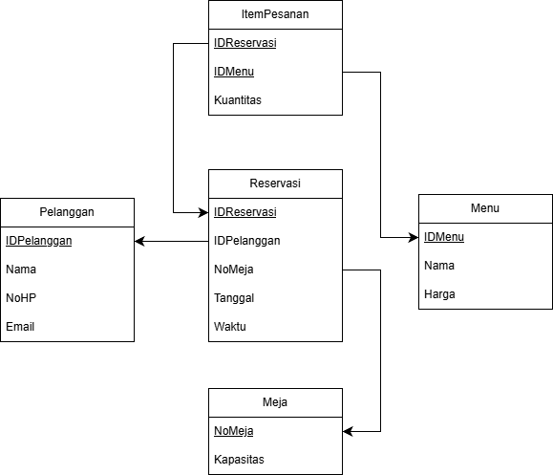

- Integrity Constraints dan Contoh:
- Domain Integrity
Menjamin nilai atribut valid sesuai tipe atau aturan.
Contoh:
Menu.Harga $≥$ 0
Melanggar jika:
- Insert menu baru dengan harga -10
- Update harga menu menjadi nilai negatif
- Entity Integrity
Primary key tidak boleh NULL dan harus unik
Contoh:
IDReservasi adalah primary key pada tabel Reservasi
Melanggar jika:
- Insert reservasi dengan IDReservasi = NULL
- Insert reservasi dengan ID yang sudah ada
- Referential Integrity
Foreign key harus sesuai dengan nilai PK pada tabel referensinya
Contoh:
Reservasi(NoMeja) → Meja(NoMeja)
Melanggar jika:
- Insert reservasi dengan NoMeja = 999 padahal meja 999 tidak ada
- Delete NoMeja = 5 ketika masih ada reservasi yang memakai meja 5 (jika ON DELETE RESTRICT)

- Kasus Meja nomor 3 dan 4 digabung menjadi meja nomor 20
Restoran ingin:
- Menghapus Meja 3 dan 4
- Menambah Meja 20
Foreign key:
Reservasi(NoMeja) → Meja(NoMeja)
ON DELETE RESTRICT
Apa yang terjadi jika kita mencoba DELETE Meja 3 dan 4?
Penghapusan akan DITOLAK oleh DBMS karena masih ada tuple di Reservasi yang menggunakan NoMeja 3 atau 4. DBMS akan menolak operasi: DELETE FROM Meja WHERE NoMeja = 3; --ERROR
Alasannya: pelanggan punya reservasi untuk meja itu.
Soal 4.

Diberikan model relasional untuk game online secara sederhana sebagai berikut.
Pemain = (id_pemain, nama_pemain, negara, tgl_gabung)
Game = (id_game, judul, genre, tahun_rilis)
Pertandingan = (id_match, id_game, tgl_main, region)
Skor_Pemain = (id_match, id_pemain, peran, skor, tim)

Foreign Keys:
Pertandingan(id_game) → Game(id_game)
Skor_Pemain(id_match) → Pertandingan(id_match)
Skor_Pemain(id_pemain) → Pemain(id_pemain)

Berdasarkan skema basis data di atas, buatlah perintah SQL untuk menjawab persoalan berikut.
- Buatlah tabel Skor_Pemain. Silakan definisikan tipe data yang sesuai untuk masing-masing atribut. Asumsikan tabel-tabel lainnya sudah tersedia di basis data.
- Tampilkan nama tim yang pernah bermain di game berjudul “Valor Siege” di region “ASIA” setelah tanggal 1 Januari 2025 (format tanggal: yyyy-mm-dd). Buatlah 2 query berbeda dan pastikan kedua query memiliki struktur yang berbeda secara signifikan, bukan hanya perbedaan kecil seperti mengubah urutan tabel dalam klausa FROM atau mengubah cartesian product menjadi join.
- Tambahkan data seluruh pemain dari negara “Indonesia” ke tabel Skor_Pemain untuk setiap pertandingan yang memainkan game berjudul Valor Siege, dengan skor 0 dan memiliki peran sebagai cadangan serta berada di tim Blue. Diasumsikan bahwa sebelumnya semua pemain tersebut belum terdaftar pada pertandingan-pertandingan tersebut.
- Tampilkan id, nama pemain, dan total skor yang diperolehnya sepanjang tahun 2025. Hanya tampilkan pemain dengan total skor $≥$ 1000 dan urutkan dari skor tertinggi

Jawaban

- Buatlah tabel skor pemain dan tentukan tipe data yang sesuai.
CREATE TABLE Skor_Pemain (
id_match INT ,
id_pemain INT NOT NULL,
peran VARCHAR(20) NOT NULL,
region VARCHAR(20) NOT NULL,
PRIMARY KEY (id_match, id_pemain),
FOREIGN KEY (id_match) REFERENCES Pertandingan(id_match),
FOREIGN KEY (id_pemain) REFERENCES Pemain(id_pemain)
);
.
- Tampilkan nama tim yang pernah bermain di game berjudul “Valor Siege” di region “ASIA” setelah tanggal 1 Januari 2025 (format tanggal: yyyy-mm-dd).
CARA I (JOIN)
SELECT DISTINCT sp.tim
FROM Skor_Pemain sp
JOIN Pertandingan m ON sp.id_match = m.id_match
JOIN Game g ON m.id_game = g.id_game
WHERE g.judul = 'Valor Siege'
AND m.region 'ASIA'
AND m.tgl_main >= '2025-01-01';

CARA II (IN)
SELECT DISTINCT sp.tim
FROM Skor_Pemain
WHERE id_match IN
(SELECT id_match
FROM Pertandingan m
INNER JOIN Game g USING (id_game)
WHERE g.judul = 'Valor Siege'
AND m.region = 'ASIA'
AND m.tgl_main >= '2025-01-01');

- Tambahkan data seluruh pemain dari negara “Indonesia” ke tabel Skor_Pemain untuk setiap pertandingan yang memainkan game berjudul Valor Siege, dengan skor 0 dan memiliki peran sebagai cadangan serta berada di tim Blue. Diasumsikan bahwa sebelumnya semua pemain tersebut belum terdaftar pada pertandingan-pertandingan tersebut.
INSERT INTO Skor_Pemain (id_match, id_pemain, peran, skor, tim)
SELECT m.id_match, p.id_pemain, 'Cadangan', 0, 'Blue'
FROM Pemain p, Pertandingan m
JOIN Game g ON g.id_game = m.id_game
WHERE p.negara = 'Indonesia'
AND g.judul = 'Valor Siege';

- Tampilkan id, nama pemain, dan total skor yang diperolehnya sepanjang tahun 2025. Hanya tampilkan pemain dengan total skor $≥$ 1000 dan urutkan dari skor tertinggi
ALTERNATIF I
WITH total_2025 AS (
SELECT sp.id_pemain, SUM(sp.skor) AS total_skor
FROM Skor_Pemain sp
JOIN Pertandingan m on sp.id_match = m.id_match
WHERE m.tgl_main >= '2025-01-01' AND m.tgl_main '2026-01-01'
GROUP BY sp.id_pemain
)
SELECT p.id_pemain, p.nama_pemain, t.total_skor
FROM Pemain p
JOIN total_2025 t ON p.id_pemain = t.id_pemain
WHERE t.toal_skor >= 1000
ORDER BY t.total_skor DESC;

ALTERNATIF II
SELECT p.id_pemain, p.nama_pemain, SUM(sp.skor) AS total_skor
FROM Pemain p
INNER JOIN Skor_Pemain sp ON p.id_pemain = sp.id_pemain
INNER JOIN Pertandingan m ON sp.id_match = m.id_match
WHERE m.tgl_main BETWEEN '2025-01-01' AND '2025-12-31'
GROUP BY p.id_pemain, p.nama_pemain
HAVING SUM(sp.skor) >= 1000
ORDER BY total_skor DESC;

Soal 5. Pemodelan Entity-Relationship
Perpustakaan Cahaya Ilmu adalah salah satu perpustakaan besar di Kota Bandung yang memiliki sistem pengelolaan buku secara digital. Setiap anggota yang terdaftar di perpustakaan akan diberikan nomor kartu anggota yang unik. Selain itu, data pribadi anggota seperti NIK, nama, alamat (terdiri dari nama jalan, RT, RW, kelurahan, kecamatan, dan kota), nomor telepon (bisa lebih dari satu) dan pekerjaan juga disimpan oleh sistem untuk keperluan administrasi. Beberapa anggota aktif meminjam buku secara rutin, sementara sebagian yang lain hanya mendaftar untuk keanggotaan tahunan tanpa melakukan peminjaman. Perpustakaan ini memiliki koleksi buku yang sangat beragam. Setiap buku memiliki data berupa ISBN (yang unik), nama buku, tahun terbit, daftar pengarang (bisa lebih dari satu), dan jenis buku (misalnya fiksi, ilmiah, sejarah, dan sebagainya). Setiap buku diterbitkan oleh penerbit tertentu yang memiliki id penerbit (unik), nama penerbit, alamat, dan kota. Sebuah penerbit dapat menerbitkan banyak buku, tetapi satu buku hanya berasal dari satu penerbit. Karena jumlah peminat yang tinggi, beberapa buku populer disediakan dalam lebih dari satu salinan fisik. Setiap salinan diberi nomor urut eksemplar yang berbeda, tahun masuk ke perpustakaan, serta catatan kondisi buku seperti “Baik”, “Rusak”, atau “Sedang Dipinjam”.

Di sisi lain, perpustakaan juga memiliki beberapa petugas yang bertanggung jawab terhadap kegiatan operasional harian. Setiap petugas memiliki nomor pegawai (unik), nama, tanggal mulai bekerja, nomor telepon (bisa lebih dari satu), dan jabatan (misalnya staf peminjaman atau staf pengelolaan koleksi). Para petugas bekerja bergantian dalam mencatat transaksi peminjaman maupun pengembalian buku yang dilakukan anggota.

Setiap kali seorang anggota meminjam sebuah buku, transaksi tersebut dicatat oleh petugas yang sedang bertugas. Sistem menyimpan informasi tentang tanggal pinjam, tanggal batas kembali, dan tanggal pengembalian (akan diisi saat buku dikembalikan). Serta petugas yang melakukan pencatatan peminjaman. Apabila terjadi keterlambatan pengembalian, sistem akan secara otomatis menghitung denda yang harus dibayarkan dan disimpan sebagai atribut transaksi.

Untuk memudahkan anggota yang ingin meminjam sebuah buku namun seluruh eksemplarnya sedang dipinjam, perpustakaan memberikan layanan reservasi bagi anggota. Saat anggota melakukan reservasi sebuah buku, informasi waktu reservasi perlu dicatat. Waktu reservasi ini diperlukan untuk dasar mengantrikan reservasi terhadap buku yang sama. Data reservasi hanya perlu disimpan sebelum anggota berhasil mendapatkan buku. Jika telah berhasil meminjam, data reservasi dapat dihapus.

Selain itu, setiap petugas juga dapat bertanggung jawab mengelola beberapa buku tertentu, khususnya dalam proses pendataan atau perawatan. Namun tidak semua petugas memiliki tugas yang sama, ada yang fokus pada peminjaman, sementara lainnya menangani administrasi dan pengelolaan koleksi.

Dari spesifikasi kebutuhan di atas, buatlah diagram E-R yang memodelkan sistem perpustakaan “Cahaya Ilmu”. Apabila diperlukan, tuliskan juga pertimbangan dan asumsi yang Anda gunakan dalam membuat model tersebut.

JAWABAN

Perpustakaan Cahaya Ilmu adalah salah satu perpustakaan besar di Kota Bandung yang memiliki sistem pengelolaan buku secara digital. Setiap anggota yang terdaftar di perpustakaan akan diberikan nomor kartu anggota yang unik. Selain itu, data pribadi anggota seperti NIK, nama, alamat (terdiri dari nama jalan, RT, RW, kelurahan, kecamatan, dan kota), nomor telepon (bisa lebih dari satu) dan pekerjaan juga disimpan oleh sistem untuk keperluan administrasi. Beberapa anggota aktif meminjam buku secara rutin, sementara sebagian yang lain hanya mendaftar untuk keanggotaan tahunan tanpa melakukan peminjaman. Perpustakaan ini memiliki koleksi buku yang sangat beragam. Setiap buku memiliki data berupa ISBN (yang unik), nama buku, tahun terbit, daftar pengarang (bisa lebih dari satu), dan jenis buku (misalnya fiksi, ilmiah, sejarah, dan sebagainya). Setiap buku diterbitkan oleh penerbit tertentu yang memiliki id penerbit (unik), nama penerbit, alamat, dan kota. Sebuah penerbit dapat menerbitkan banyak buku, tetapi satu buku hanya berasal dari satu penerbit. Karena jumlah peminat yang tinggi, beberapa buku populer disediakan dalam lebih dari satu salinan fisik. Setiap salinan diberi nomor urut eksemplar yang berbeda, tahun masuk ke perpustakaan, serta catatan kondisi buku seperti “Baik”, “Rusak”, atau “Sedang Dipinjam”.

Di sisi lain, perpustakaan juga memiliki beberapa petugas yang bertanggung jawab terhadap kegiatan operasional harian. Setiap petugas memiliki nomor pegawai (unik), nama, tanggal mulai bekerja, nomor telepon (bisa lebih dari satu), dan jabatan (misalnya staf peminjaman atau staf pengelolaan koleksi). Para petugas bekerja bergantian dalam mencatat transaksi peminjaman maupun pengembalian buku yang dilakukan anggota.

Setiap kali seorang anggota meminjam sebuah buku, transaksi tersebut dicatat oleh petugas yang sedang bertugas. Sistem menyimpan informasi tentang tanggal pinjam, tanggal batas kembali, dan tanggal pengembalian (akan diisi saat buku dikembalikan). Serta petugas yang melakukan pencatatan peminjaman. Apabila terjadi keterlambatan pengembalian, sistem akan secara otomatis menghitung denda yang harus dibayarkan dan disimpan sebagai atribut transaksi.

Untuk memudahkan anggota yang ingin meminjam sebuah buku namun seluruh eksemplarnya sedang dipinjam, perpustakaan memberikan layanan reservasi bagi anggota. Saat anggota melakukan reservasi sebuah buku, informasi waktu reservasi perlu dicatat. Waktu reservasi ini diperlukan untuk dasar mengantrikan reservasi terhadap buku yang sama. Data reservasi hanya perlu disimpan sebelum anggota berhasil mendapatkan buku. Jika telah berhasil meminjam, data reservasi dapat dihapus.

Selain itu, setiap petugas juga dapat bertanggung jawab mengelola beberapa buku tertentu, khususnya dalam proses pendataan atau perawatan. Namun tidak semua petugas memiliki tugas yang sama, ada yang fokus pada peminjaman, sementara lainnya menangani administrasi dan pengelolaan koleksi.

Legenda
Warna | Keterangan
 | Nama Entitas
 | Atribut Entitas
 | Nama Relationship
 | Atribut Relationship

Gambar diagram
UTS_ERDiagram.png
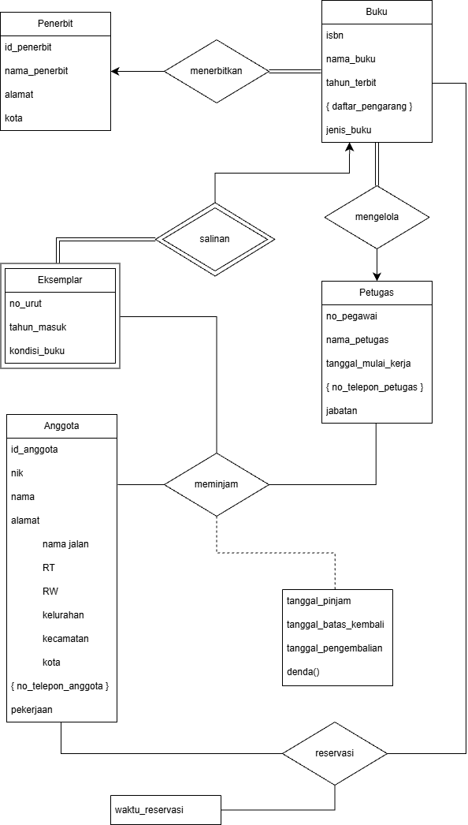

ER-Modelling 1 (msh di gallery hp)
yah gw lupa blm ngisi udh apus dari gallery aowkaowkaowkoakwoakwkkakwoakwk

ER-Modelling 2

SOAL 1
Sebuah rental mobil mengklasifikasi kendaraan mereka menjadi empat katagori: compact, mid-size, full-size, dan sport utility. Tidak ada informasi khusus yang perlu disimpan untuk masing-masing katagori. Rental juga melakukan pencatatan data kendaraan berupa plat nomor (unik untuk setiap kendaraan), tahun pembuatan, model, tahun kepemilikan oleh rental, dan warna kendaraan. Seorang pelanggan dapat meminjam satu atau lebih kendaraan. Masing-masing pelanggan memiliki kode (unik untuk setiap pengguna), nama, alamat, dan email.
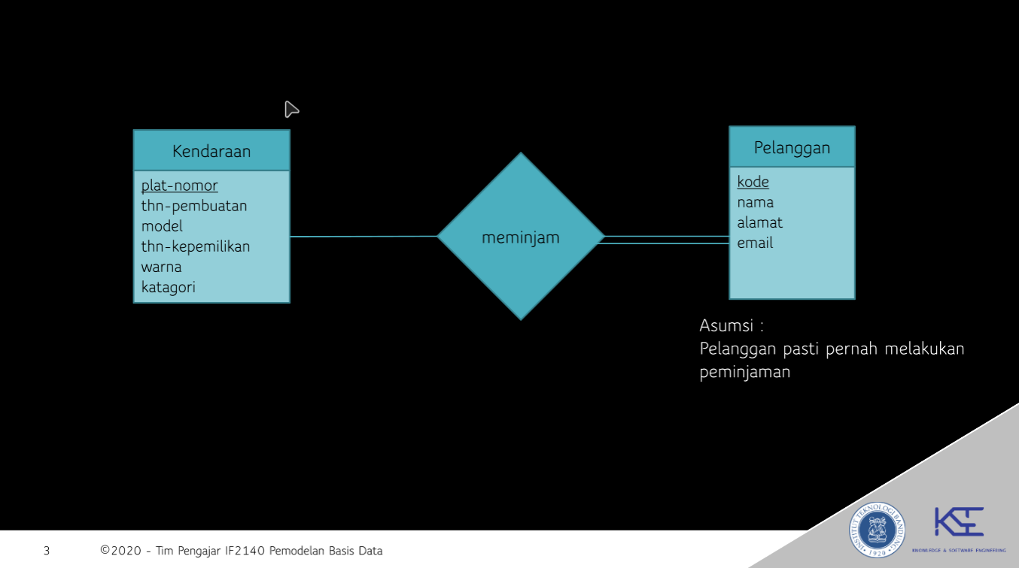
Extra note: Kalau mau bikin entity peminjaman di mana seseorang bisa pinjam kendaraan yang sama beberapa kali
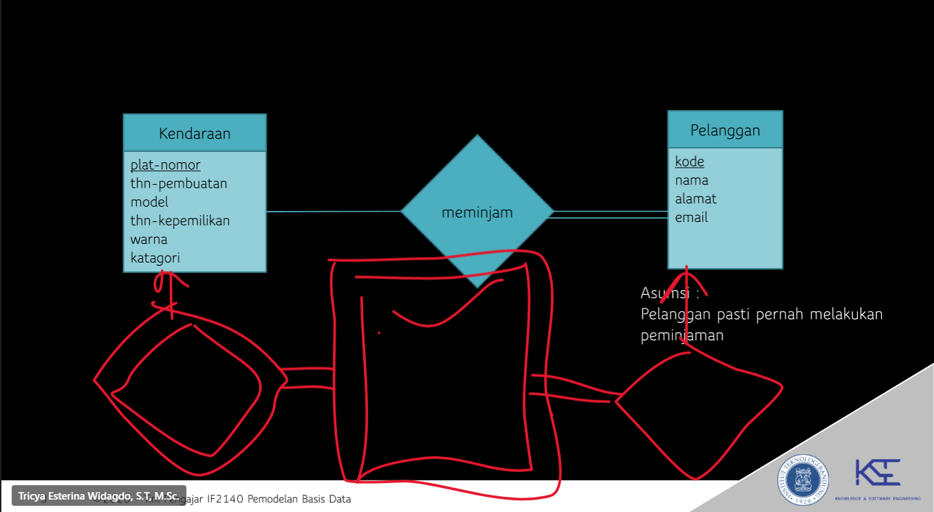

SOAL 2
Dalam database Dinas Sosial, disimpan data penduduk. Untuk setiap penduduk disimpan data NIK (unik untuk setiap orang), nama, tanggal lahir, no. telepon (setiap orang bisa punya >1 no. telepon), dan umur (dihitung berdasarkan tanggal lahir)

Setiap orang bisa dibedakan menjadi 2 kategori, yaitu tuna karya dan pekerja. Setiap tuna karya memiliki nomor kartu prakerja.

Setiap pekerja bekerja tepat di sebuah perusahaan. Untuk setiap perusahaan, dicatat id-perusahaan, nama, dan alamat.

Setiap orang harus merupakan tuna karya atau pekerja. Tetapi jika seseorang sudah tercatat sebagai tuna karya, dia tidak boleh tercatat sebagai pekerja, dan demikian pula sebaliknya.

Penentuan orang yang menjadi tuna karya dan pekerja dilakukan secara manual oleh pengguna.
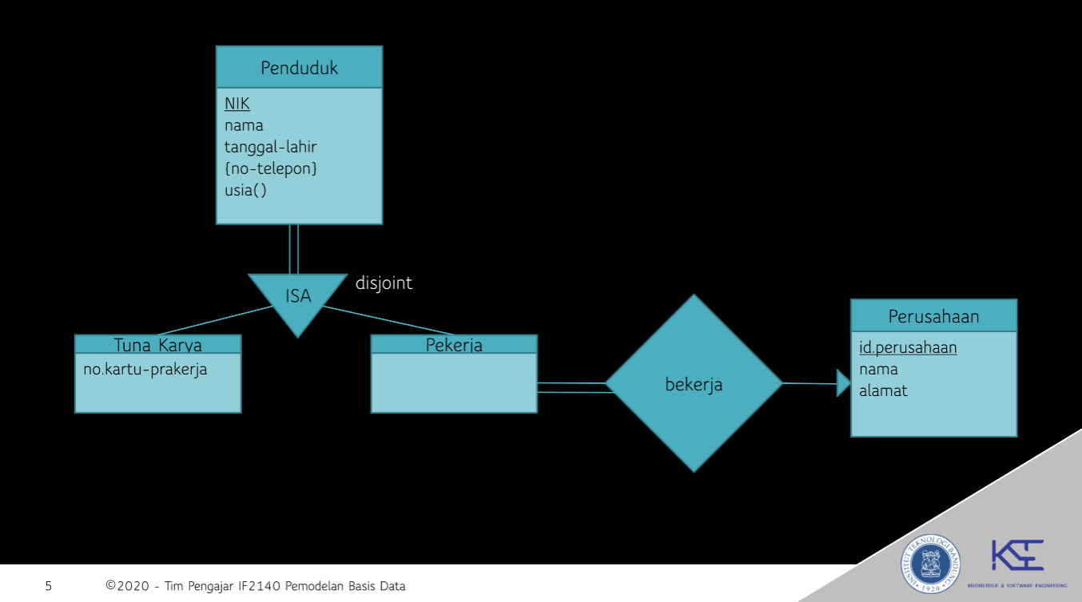

SOAL 3
Saat ini beberapa mahasiswa Sistem dan Teknologi Informasi ITB tengah sibuk membuat Game Pokemon. Untuk membuat game ini dibutuhkan sebuah basis data yang menyimpan data permainan. Setiap pemain berperan sebagai trainer. Setiap trainer memiliki nama (unik), jenis kelamin, dan experience point (exp). Trainer memelihara minimal satu jenis Pokemon. Setiap jenis Pokemon dikenali melalui IDPokemon yang unik, dan memiliki atribut lain yaitu nama, tipe (contoh: tipe air, tipe api, satu Pokemon bisa memiliki satu tipe atau lebih), dan rarity dari Pokemon. Terdapat jenis Pokemon yang sangat langka sehingga mungkin tidak dimiliki trainer manapun. Beberapa jenis Pokemon memiliki satu kekuatan atau lebih, setiap kekuatan diberi nomor urut yang unik per jenis Pokemon. Setiap kekuatan memiliki nama, tipe, dan besar serangan. Trainer bersama dengan Pokemonnya dapat bertarung dengan trainer dan Pokemon lain. Pada setiap pertarungan dicatat waktu dan tempat pertarungan berlangsung.

Trainer dapat memiliki sejumlah barang. Barang dibedakan melalui IDBarang yang unik, nama barang, tipe, dan deskripsi kegunaan barang. Terdapat bermacam-macam tipe barang, antara lain batu kekuatan dan pokeball. Batu kekuatan adalah barang yang digunakan pada saat bertarung. Untuk setiap batu kekuatan perlu disimpan informasi terkait durasi waktu sebelum efeknya hilang. Pokeball merupakan barang yang digunakan untuk menangkap Pokemon. Terdapat beberapa level pokeball yang membedakan kemampuan pokeball untuk menangkap Pokemon.
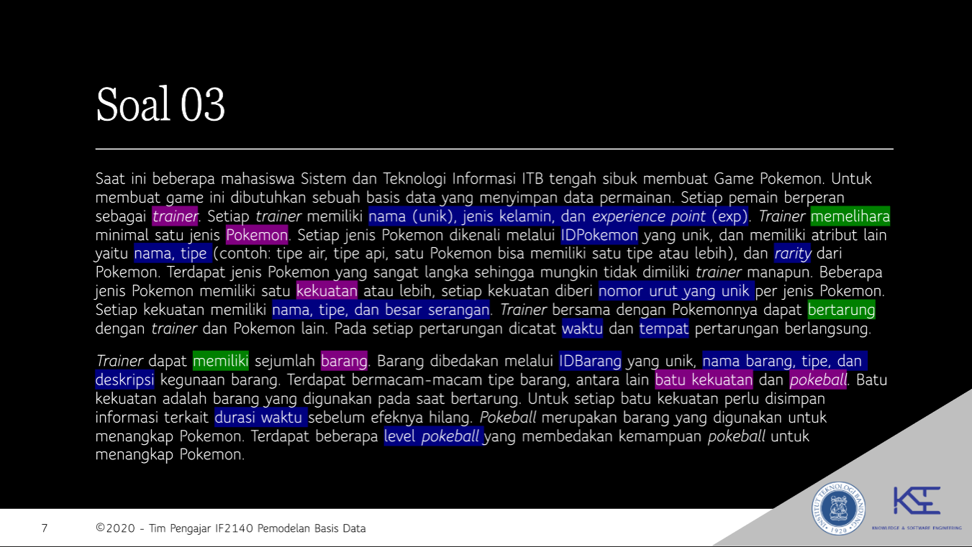
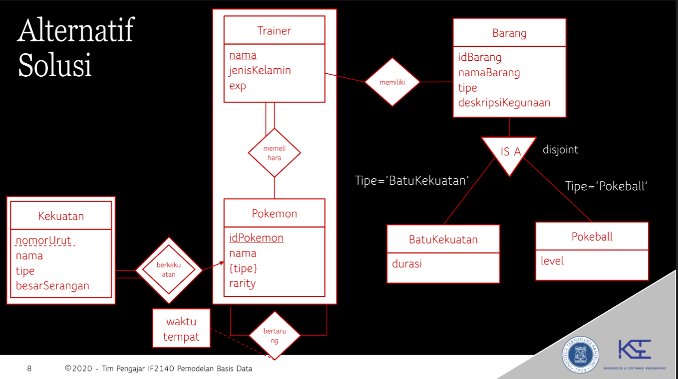

SOAL BONUS
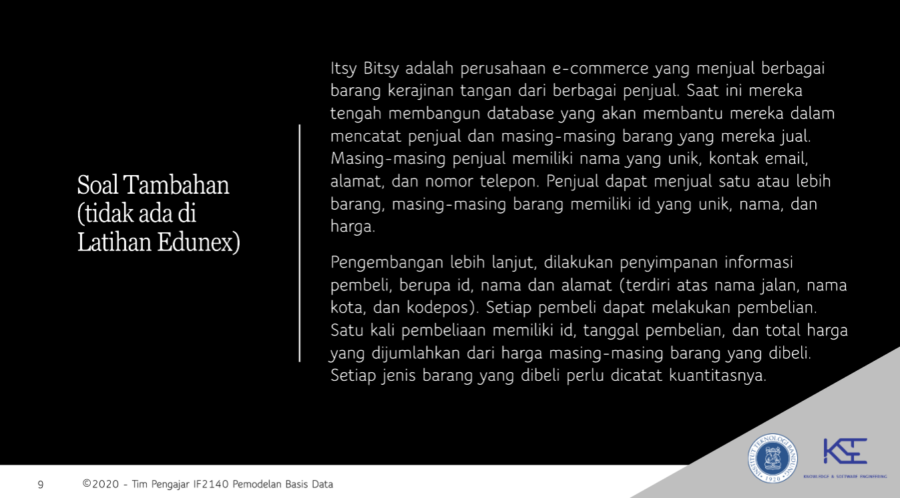
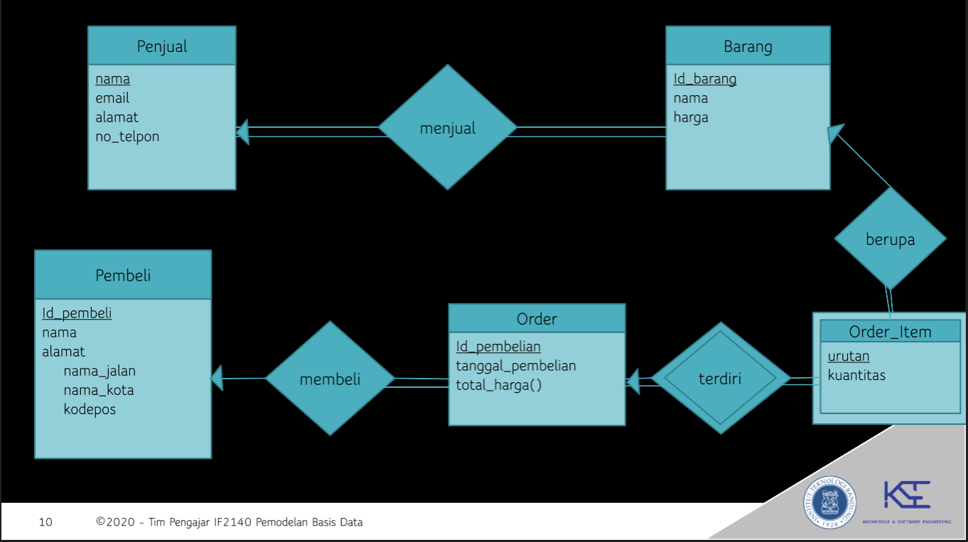

Functional Dependency

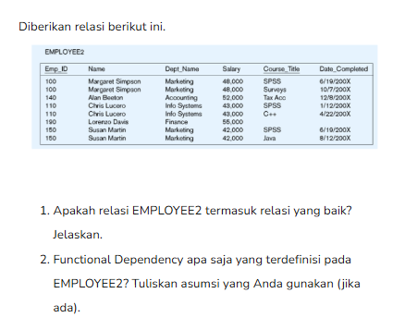
1. EMPLOYEE2 tidak termasuk relasi yang baik karena terdapat repetition of information, di mana informasi employee (emp_id, name, dept_name, salary) memiliki repetisi di saat employee tersebut memiliki lebih dari satu course_title yang telah diselesaikan. Terdapat juga need to use null values untuk employee yang belum pernah menyelesaikan course_title apapun, contohnya pada baris ke-6 relasi ini. Relasi yang baik dari EMPLOYEE2 dapat dicapai dengan decompose relasi ini menjadi 2 relasi, yaitu EMPLOYEE (emp_id, name, dept_name, salary) dan COMPLETED_COURSE (emp_id, course_title, date_completed).

2.
- emp_id → name, dept_name, salary
- emp_id, course_title → date_completed
Asumsi: emp_id unik untuk setiap employee dan setiap employee hanya memiliki satu name, satu dept_name, dan satu value salary. Course yang telah diselesaikan tidak bisa diikuti kembali oleh employee yang menyelesaikannya.
emp_id dan course_title adalah primary key, sehingga pasti unik untuk atribut lainnya
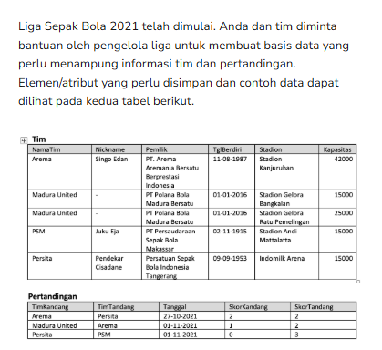
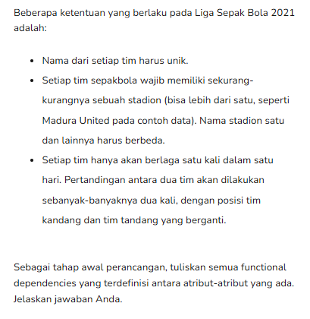

Functional dependencies yang terdefinisi:
- NamaTim → Nickname, Pemilik, TglBerdiri
- Nickname → NamaTim
- Stadion → Kapasitas, NamaTim
- TimKandang, Tanggal → TimTandang
→ “Setiap tim hanya akan berlaga satu kali dalam satu hari.”
- TimTandang, Tanggal → TimKandang
→ “Setiap tim hanya akan berlaga satu kali dalam satu hari.”
- TimKandang, TimTandang → Tanggal, SkorKandang, SkorTandang
→ “Pertandingan antara dua tim akan dilakukan sebanyak-banyaknya dua kali, dengan posisi tim kandang dan tim tandang yang berganti.” (pasangan tim spesifik hanya terjadi satu kali dalam liga)

Normal Form

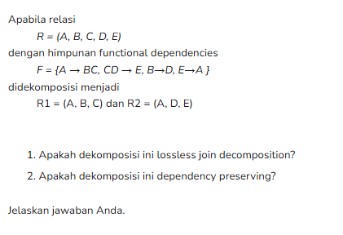
- Ya, hasil dekomposisi bersifat lossless karena terpenuhi suatu kondisi di mana R1 ∩ R2 = (A) dan A → BC. Jadi, A menentukan semua atribut di R1.
- Terdapat functional dependency A → BC yang terlestarikan di R1, E → A terlestarikan di R2. Akan tetapi, CD → E dan B → D tidak terlestarikan baik di R1 maupun di R2. Oleh karena itu, dekomposisi tidak dependency preserving.
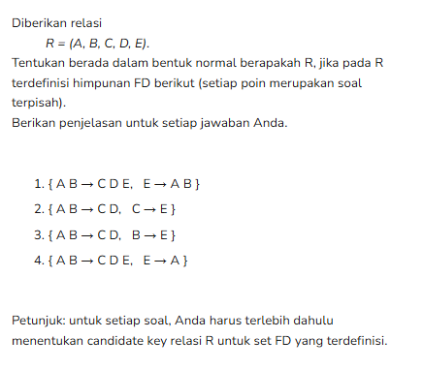
FD: {AB → CDE, E → AB}
- Karena E → AB dan AB → CDE, maka jika kita mendapat E, kita bisa mendapat A B C D, sehingga E dapat menjadi candidate key. Selain itu, karena AB → CDE dan functional dependency tersebut mencakup keseluruhan dari relasi R, maka A B juga merupakan candidate key. Jadi, terdapat 2 candidate key, yaitu E dan A B.
- Asumsikan 1NF terpenuhi, kita cek 2NF. Atribut non-key tidak boleh bergantung pada sebagian dari key. C D bergantung penuh pada A B, sehingga 2NF lolos.
- Kita cek 3NF, atribut non-key tidak boleh bergantung pada non-key lainnya. Karena C tidak bergantung pada D dan D tidak bergantung pada C, maka 3NF lolos.
- Terakhir, kita cek BCNF, untuk setiap functional dependency X → Y, X harus merupakan super key. Hal ini juga terpenuhi karena A B dan E adalah super key.
- Kesimpulan: relasi memenuhi bentuk BCNF.

FD: {AB → CD, C → E}
- Karena AB → CD dan C → E, dapat kita simpulkan bahwa dengan mengetahui AB, kita dapat mengetahui CDE. Oleh karena itu, candidate key adalah AB.
- Cek 2NF. Karena tidak ada FD A → non-key dan B → non-key, maka 2NF lolos.
- Cek 3NF. Karena terdapat FD C → E, maka 3NF tidak lolos.
- Kesimpulan: relasi memenuhi bentuk 2NF.

FD: {AB → CD, B → E}
- Karena AB → CD dan B → E, dapat kita simpulkan bahwa dengan mengetahui AB, kita dapat mengetahui CDE. Oleh karena itu, candidate key adalah AB.
- Cek 2NF. Karena terdapat FD B → E, maka 2NF tidak lolos.
- Kesimpulan: relasi memenuhi bentuk 1NF.

FD: {AB → CDE, E → A}
- Karena AB → CDE, dapat langsung kita simpulkan bahwa AB merupakan candidate key. Akan tetapi, E bukan merupakan candidate key karena kita tidak dapat mengetahui keseluruhan relasi (A, B, C, D E) hanya dengan mengetahui E.
- Cek 2NF. Karena tidak ada functional dependency A → non-key dan B → non-key, maka 2NF lolos.
- Cek 3NF. Karena tidak ada functional dependency non-key → non-key, maka bentuk 3NF lolos.
- Cek BCNF. Karena terdapat E → A di mana E bukan super key, maka BCNF tidak terpenuhi.
- Kesimpulan: relasi memenuhi bentuk 3NF.

3NF GA BCNF JIKA DAN HANYA JIKA candidate key > 1 DAN OVERLAP

Soal di Slides (blm lengkap)

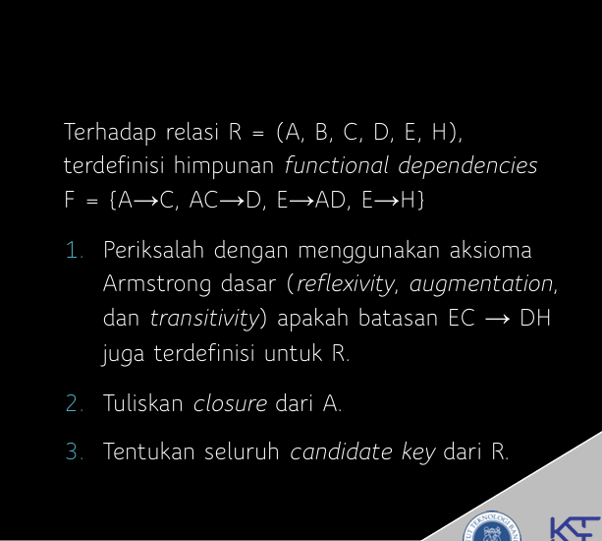
- E → AD diaugmentasi dengan CE menjadi CE → ACDE
- Augmentasi E → H dengan ACD menjadi ACDE → ACDH
- Transitivity kedua FD di atas menjadi CE → ACDH
- Gunakan aturan reflexivity sehingga ACDH → DH
- Transivity kedua di atas menjadi CE → DH
- Result = A
- Result = AC
- Result = ACD
Pilih satu left hand yang mungkin menjadi candidate key
E⁺: result = E
= EAD
= EADH
= EADHC
E⁺ = R - B
Maka candidate key adalah BE.
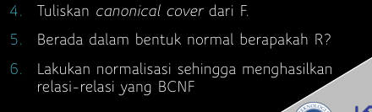

Perancangan Basis Data Relasional

SOAL 1
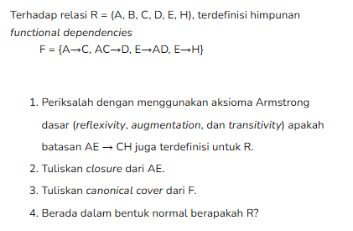
A → C .. (1)
AC → D .. (2)
E → AD .. (3)
E → H .. (4)
CE → CH .. (5) { augmentasi (4) dengan C }
AE → CE .. (6) { augmentasi (1) dengan E }
AE → CH .. (7) { transitivity (6) dan (5) }
(AE⁺)
- result = AE
- result = AEC { A → C }
- result = AECD { E → AD }
- result = AECDH { E → H }
Cek Singleton RHS
- A → C .. (1)
- E → A .. (2) { hasil pemecahan E → AD }
- E → D .. (3) { hasil pemecahan E → AD }
- E → H .. (4)
- AC → D .. (5)
Cek Extranous Attribute
AC → D. Karena kita tahu bahwa A → C, maka dengan mengetahui A, kita mengetahui D, maka AC → D dapat disederhanakan menjadi A → D.
Set sementara = {A → C, E → A, E → D, E → H, A → D}
Cek FD Redundant
E → A dan A → D. Secara transitive, didapatkan E → D. Artinya, E → D harus dihapus.

Kesimpulan: F_{c} = {A → C, E → A, A → D, E → H}
- Tentukan candidate key. Karena E → AD dan E → H, dengan mengetahui E, kita dapat mengetahui ACDEH. Relasi yang kurang hanya relasi B. Oleh karena itu, candidate key adalah BE. Atau, karena closure dari E (E⁺) adalah ACDEH, dan hanya tersisa relasi B, maka candidate key adalah BE.
- Asumsikan 1NF terpenuhi
- Cek 2NF. Diketahui terdapat E → AD dan E → H. Oleh karena itu, 2NF tidak terpenuhi.
- Kesimpulan: Relasi R memenuhi bentuk 1NF

SOAL 2
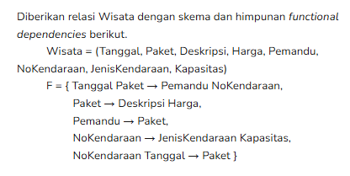
Tugas Anda:
- Tentukan semua candidate keys dari Relasi Wisata. Jelaskan jawaban Anda.
- Lakukan normalisasi sehingga menghasilkan skema basis data dengan relasi-relasi yang BCNF. Jelaskan proses normalisasi yang dilakukan.
- Apakah skema basis data yang Anda hasilkan pada jawaban poin 2) dependency preserving? Jelaskan jawaban Anda. Apabila tidak dependency preserving, berikan usulan skema basis data 3NF alternatifnya.
(Tanggal Paket⁺)
result = Tanggal Paket
result = Tanggal Paket Pemandu NoKendaraan
result = Tanggal Paket Pemandu NoKendaraan Deskripsi Harga
result = Tanggal Paket Pemandu NoKendaraan Deskripsi Harga JenisKendaraan Kapasitas
Karena (Tanggal Paket⁺) = Wisata, maka Tanggal Paket adalah candidate key.

(Tanggal Pemandu⁺)
result = Tanggal Pemandu
result = Tanggal Pemandu Paket
result = Tanggal Pemandu Paket NoKendaraan
result = Tanggal Pemandu Paket NoKendaraan Deskripsi Harga
result = Tanggal Pemandu Paket NoKendaraan Deskripsi Harga JenisKendaraan Kapasitas
Karena (Tanggal Pemandu⁺) = Wisata, maka Tanggal Pemandu juga adalah candidate key.

(NoKendaraan Tanggal⁺)
result = NoKendaraan Tanggal
result = NoKendaraan Tanggal Paket
result = NoKendaraan Tanggal Paket Pemandu
result = NoKendaraan Tanggal Paket Pemandu Deskripsi Harga
result = NoKendaraan Tanggal Paket Pemandu Deskripsi Harga JenisKendaraan Kapasitas
Karena (NoKendaraan Tanggal⁺) = Wisata, maka NoKendaraan Tanggal juga adalah candidate key.

Candidate keys = Tanggal Paket, Tanggal Pemandu, dan NoKendaraan Tanggal
Diketahui BCNF jika semua LHS dari FD adalah super key. Jika bukan, maka harus didekomposisi.
- Paket → Deskripsi Harga
Paket bukan super key, sehingga didekomposisi menjadi tabel baru R1 = (Paket, Deskripsi, Harga). Sisa tabel = (Tanggal, Paket, Pemandu, NoKendaraan, JenisKendaraan, Kapasitas)
- NoKendaraan → JenisKendaraan Kapasitas
NoKendaraan bukan super key, sehingga didekomposisi menjadi tabel baru R2 = (NoKendaraan, JenisKendaraan, Kapasitas). Sisa tabel = (Tanggal, Paket, Pemandu, NoKendaraan)
- Pemandu → Paket
Pemandu bukan super key, sehingga harus didekomposisi menjadi tabel baru R3 = (Pemandu, Paket). Sisa tabel = (Tanggal, Pemandu, NoKendaraan)
- R4 = (Tanggal, Pemandu, NoKendaraan)
Tanggal Pemandu adalah superkey dan NoKendaraan Tanggal adalah super key, sehingga tabel ini memenuhi BCNF. Key dari tabel ini bisa merupakan Tanggal Pemandu dengan NoKendaraan foreign key terhadap R2, atau Tanggal NoKendaraan dengan Pemandu foreign key terhadap R3.

Skema basis data:
- R1 = (Paket, Deskripsi, Harga)
- R2 = (NoKendaraan, JenisKendaraan, Kapasitas)
- R3 = (Pemandu, Paket)
- R4 = (Tanggal, Pemandu, NoKendaraan)
Tidak dependency preserving karena terdapat FD yang hilang, yaitu Tanggal Paket → Pemandu. Paket berada di R3 dan Tanggal ada di R4. Untuk memastikan FD ini, kita perlu join R3 dan R4.

Usulan Skema 3NF
Untuk mencapai 3NF, kita menggabungkan tabel berdasarkan FD di canonical cover.
Cek Singleton RHS
- Tanggal Paket → Pemandu
- Tanggal Paket → NoKendaraan
- Paket → Deskripsi
- Paket → Harga
- Pemandu → Paket
- NoKendaraan → JenisKendaraan
- NoKendaraan → Kapasitas
- NoKendaraan Tanggal → Paket
Cek Extranous LHS
- Tanggal Paket → Pemandu: Tanggal sendiri tidak bisa menentukan pemandu dan Paket sendiri tidak bisa menentukan Pemandu sehingga FD sudah minimal
- Tanggal Paket → NoKendaraan: Tanggal sendiri tidak bisa menentukan NoKendaraan dan Paket sendiri tidak bisa menentukan NoKendaraan sehingga FD sudah minimal
- NoKendaraan Tanggal → Paket: NoKendaraan sendiri tidak bisa menentukan Paket dan Tanggal sendiri tidak bisa menentukan Paket sehingga FD sudah minimal
Cek FD Redundant
(Tidak ada FD yang redundant)
Canonical cover:
- Tanggal Paket → Pemandu
- Tanggal Paket → NoKendaraan
- Paket → Deskripsi (R1)
- Paket → Harga (R1)
- Pemandu → Paket (R3)
- NoKendaraan → JenisKendaraan (R2)
- NoKendaraan → Kapasitas (R2)
- NoKendaraan Tanggal → Paket (R4, R3)
Yang hilang: Tanggal Paket → Pemandu NoKendaraan
Dibuat tabel baru R5 = (Tanggal, Paket, Pemandu, NoKendaraan)
Karena R3 tekandung dalam R5, maka R3 dihapus
Skema 3NF:
- R1 = (Paket, Deskripsi, Harga)
- R2 = (NoKendaraan, JenisKendaraan, Kapasitas)
- R5 = (Tanggal, Paket, Pemandu, NoKendaraan)

SOAL 3
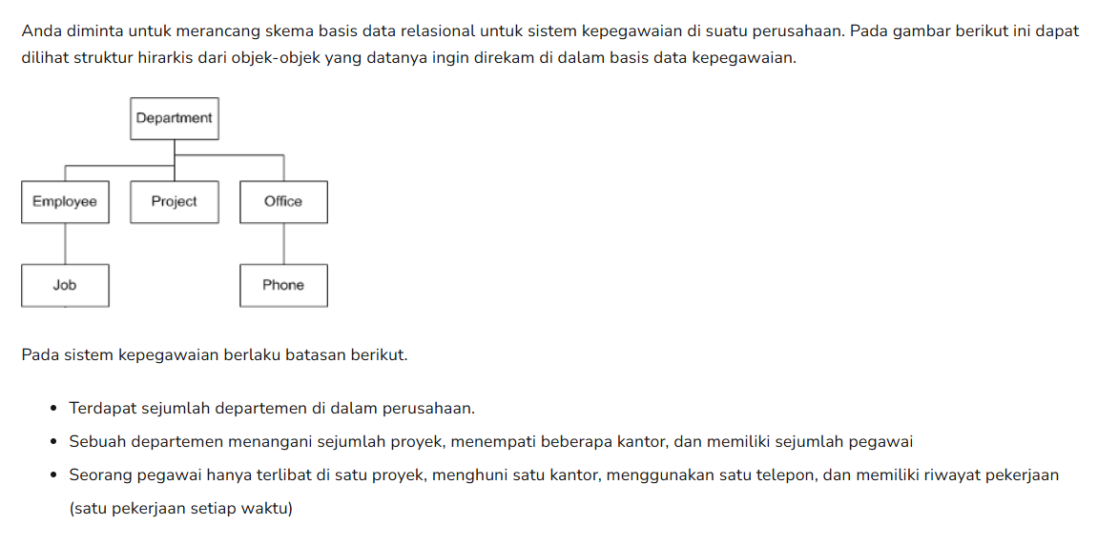
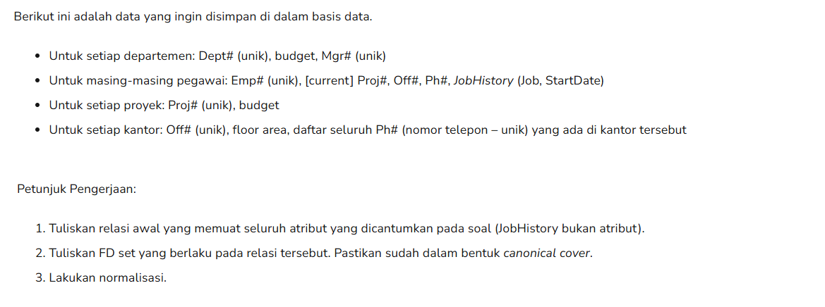
R = (Dept#, Mgr#, DeptBudget, Emp#, Job, StartDate, Ph#, Proj#, ProjBudget, Off#, FloorArea)
- Dept# → Mgr# { Dept# punya Mgr# yang unik }
- Dept# → DeptBudget { Asumsi: Dept# punya satu DeptBudget }
- Mgr# → Dept# { Mgr# unik terhadap Dept# }
- Emp# → Proj# { Seorang Emp# hanya terlibat di satu Proj# }
- Emp# → Off# { Seorang Emp# hanya menghuni satu Off# }
- Emp# → Ph# { Seorang Emp# menggunakan satu Ph# }
- Emp#, StartDate → Job { Seorang Emp# memiliki satu Job setiap waktu }
- Proj# → ProjBudget { Asumsi: Sebuah Proj# memiliki satu ProjBudget }
- Proj# → Dept# { Sebuah Dept# menangani sejumlah Proj#
Asumsi: Sebuah Proj# ditangani sebuah Dept# }
- Off# → FloorArea { Karena Off# unik }
- Off# → Dept# { Off# unik dan Dept# menempati beberapa Off# }
- Ph# → Off# { Daftar Ph# unik untuk Off# }

Cek FD Redundant
- Emp# → Ph# dan Ph# → Off# redundant dengan Emp# → Off#, jadi Emp# → Off# dibuang.

Canonical Cover:
- Dept# → Mgr#
- Dept# → DeptBudget
- Mgr# → Dept#
- Emp# → Proj#
- Emp# → Ph#
- Emp#, StartDate → Job
- Proj# → ProjBudget
- Proj# → Dept#
- Off# → FloorArea
- Off# → Dept#
- Ph# → Off#
- Department (BCNF)
Dept# → Mgr#, Dept# → DeptBudget, Mgr# → Dept#
Department = (Dept#, Mgr#, DeptBudget)
{ alasan kenapa Dept# aja yang jadi PK karena asumsi bahwa bisa aja ada Dept# yang tidak ada Mgr# walau memang benar Mgr# unik }

- Project (BCNF)
Proj# → ProjBudget, Proj# → Dept#
Project = (Proj#, Dept#, ProjBudget)
FK: Project(Dept#) → Department(Dept#)

- Office (BCNF)
Off# → FloorArea, Off# → Dept#
Office = (Off#, Dept#)
FK: Office(Dept#) → Department(#Dept)

- Employee (BCNF)
Emp# → Proj#, Emp# → Ph#
Employee = (Emp#, Proj#, Ph#)
FK: Employee(Proj#) → Project(Proj#)
Employee(Ph#) → Phone(Ph#)

- Phone (BCNF)
Ph# → Off#
Phone = (Ph#, Off#)
FK: Phone(Off#) → Office(Off#)

- Job_History (BCNF)
Emp#, StartDate → Job
Job_History = (Emp#, StartDate, Job)
FK: Job_History(Emp#) → Employee(Emp#)

Relational Database Design

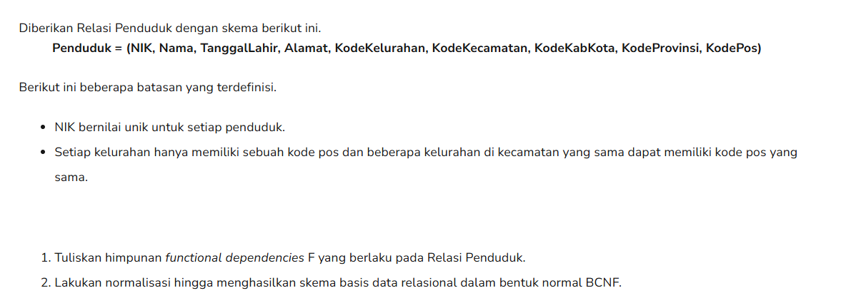
- NIK → Nama, TanggalLahir, Alamat, KodeKelurahan, KodeKecamatan, KodeKabKota, KodeProvinsi, KodePos
- KodeKelurahan → KodeKecamatan, KodePos
- KodeKecamatan → KodeKabKota
- KodeKabKota → KodeProvinsi

Revisi:
Ada additional FD: KodePos → KodeKecamatan, jadi total ada 5 FD.

(KodeKelurahan → KodeKec, KodePos, KodeKabKota, KodeProvinsi) ini possible aja karena emang berjenjang, tapi …

(KodePos → KodeKecamatan) { beberapa kelurahan di kecamatan yang sama dapat memiliki kode pos yang sama }. Karena ada FD ini dan kita harus mencegah redundancy, makanya FD dipecah, ga cuman (KodeKelurahan → KodeKec, KodePos, KodeKabKota, KodeProvinsi)
Primary Key: NIK
Transitive Dependency:
- NIK → KodeKelurahan
- KodeKelurahan → KodeKecamatan, KodePos
Dekomposisi:
- Penduduk = (NIK, Nama, TanggalLahir, Alamat, KodeKelurahan)
- Wilayah = (KodeKelurahan, KodeKecamatan, KodeKabKota, KodeProvinsi, KodePos)
Wilayah belum BCNF karena KodeKecamatan → KodeKabKota dan KodeKabKota → KodeProvinsi, maka perlu didekomposisi kembali
Dekomposisi:
- Kelurahan = (KodeKelurahan, KodeKecamatan, KodePos)
- Kecamatan = (KodeKecamatan, KodeKabKota)
- KabKota = (KodeKabKota, KodeProvinsi)

FINAL:
- Penduduk = (NIK, Nama, TanggalLahir, Alamat, KodeKelurahan)
- Kelurahan = (KodeKelurahan, KodeKecamatan, KodePos)
- Kecamatan = (KodeKecamatan, KodeKabKota)
- KabKota = (KodeKabKota, KodeProvinsi)

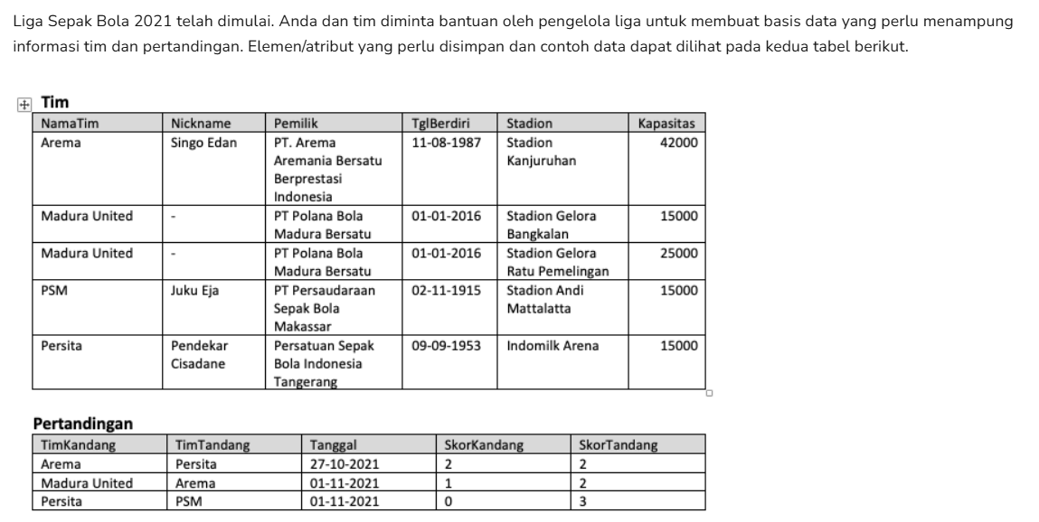
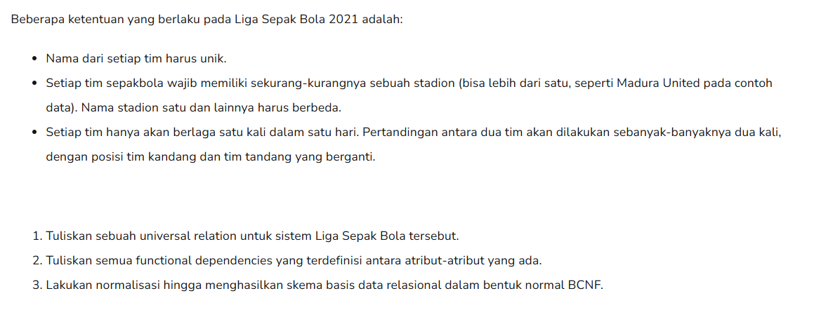
LigaSepakBola = (NamaTim, Nickname, Pemilik, TglBerdiri, Stadion, Kapasitas, TimKandang, TimTandang, Tanggal, SkorKandang, SkorTandang)
- NamaTim → Nickname, Pemilik, TglBerdiri
- Stadion → NamaTim, Kapasitas
- TimKandang, Tanggal → TimTandang
- TimTandang, Tanggal → TimKandang
- TimKandang, TimTandang → Tanggal, SkorKandang, SkorTandang

Notes dari Bu Cya:
TimTandang sm TimKandang itu harusnya related ke NamaTim. Stadion di pertandingan juga ngacunya ke stadion TimKandang. Makanya pake solusi yang namanya ad hoc. Satu relasi fokus ke tim, satu lagi fokus ke pertandingan. Tapi di pertandingan nggak ada nama stadion jadi kita nggak akan tau pertandingan itu dilaksanakan di stadion mana. Universal Relation agak problematic karna ada foreign key foreign key-an
- Tim = (NamaTim, Nickname, Pemilik, TglBerdiri)
- Stadion = (Stadion, NamaTim, Kapasitas)
- Pertandingan = (TimKandang, TimTandang, Tanggal, SkorKandang, SkorTandang)

Candidate Key Pertandingan:
- TimKandang, TimTandang
- TimKandang, Tanggal
- TimTandang, Tanggal

Quiz 2 2024/2025 (latihan)
Instalasi rawat inap di sebuah rumah sakit terdiri dari sejumlah bangsal. Masing-masing bangsal terdiri dari sejumlah kamar dan di setiap kamar terdapat satu atau lebih tempat tidur. Sistem Informasi (SI) instalasi rawat inap pasien menyediakan halaman untuk menampilkan daftar okupansi setiap bangsal setiap harinya. Berikut ini adalah contoh tampilan halaman tersebut. Teks tercetak miring pada bagian judul adalah informasi yang diambil dari basis data, sedangkan semua isian tabel berasal dari basis data (langsung dari atribut atau melalui kalkulasi).

Okupansi Bangsal
Tanggal: 15 November 2023
Bangsal | Kelas Layanan | Jumlah Tempat Tidur | Jumlah Pasien | Okupansi
Angsana | III | 50 | 38 | 76%
Flamboyan | II | 30 | 15 | 50%
…
Mawar | VIP | 20 | 12 | 60%

Untuk memudahkan pemantauan pasien yang sedang dirawat inap, pada SI juga disediakan halaman okupansi setiap tempat tidur untuk masing-masing bangsal setiap harinya. Pada daftar dicantumkan seluruh tempat tidur yang ada di bangsal tersebut. Informasi penghuni akan dibiarkan kosong untuk setiap tempat tidur yang kosong. Berikut ini adalah contoh tampilan halaman tersebut.

Peta Okupansi Tempat Tidur Pasien
Bangsal: Angsana Tanggal: 15 November 2023
No Kamar | No Tempat Tidur | Tipe Tempat Tidur | NIK Pasien | Nama Pasien | No Dokter | Nama Dokter | Anamnesis
A01 | 1 | A | 1089 | Wulandari | D1001 | Mewati | Bla. bla. bla
A01 | 2 | B | - | - | - | - | -
A01 | 3 | B | 8920 | Tetriyani | D2001 | Alfiandri | Bla. bla. bla
…
A10 | 5 | C | 2307 | Dudianto | D2001 | Alfiandri | Bla. bla. bla
A10 | 6 | A | - | - | - | - | -

Sistem informasi juga dapat digunakan untuk menampilkan daftar perawat (No Perawat, Nama Perawat) yang bertugas di setiap bangsal pada setiap shift. Sebuah shift diidentifikasi menggunakan Tanggal dan Sesi (pagi, siang, malam).
Soal 1
Buatlah sebuah relasi 1NF untuk kasus ini. Cantumkan atribut yang relevan saja untuk membangkitkan ketiga laporan di atas. Anda tidak diperkenankan menambahkan atribut lainnya. Gunakan nama atribut sesuai penulisan yang ada di laporan (Anda diperbolehkan melakukan penyingkatan nama atribut dengan menggunakan beberapa huruf awal dari setiap kata pada atribut, misalnya: NTT untuk No Tempat Tidur, KL untuk Kelas Layanan, NaPas untuk Nama Pasien, dan NoD untuk No Dokter). Perhatikan bahwa ada sejumlah atribut yang merupakan atribut turunan.
R = (Bangsal, KelLay, NoKam, NoTT, TipeTT, NIKPas, NaPas, NoDok, NaDok, Anamnesis, NoPer, NaPer, Tanggal, Sesi)
Keterangan:
KelLay = Kelas Layanan  NoKam = No Kamar  NoTT = No Tempat Tidur | TipeTT = Tipe Tempat Tidur  NIKPas = NIK Pasien  NaPas = Nama Pasien  NoDok = No Dokter | NaDok = Nama Dokter  NoPer = No Perawat  NaPer = Nama Perawat
Asumsi:
- Jumlah Tempat Tidur dapat dihitung dengan fungsi COUNT(DISTINCT NoTT) dengan pengelompokan berdasarkan Bangsal, karena pada soal tertera “ Informasi penghuni akan dibiarkan kosong untuk setiap tempat tidur yang kosong” sehingga semua tempat tidur di semua kamar di semua bangsal ada dalam basis data.
- Jumlah pasien dapat dihitung dengan fungsi COUNT(DISTINCT NIKPas)
- Okupansi dapat dihitung dengan fungsi (Jumlah Pasien/Jumlah Tempat Tidur)
- Anamnesis diasumsikan berupa sebuah data bertipe TEXT, bukan sebuah atribut multivalued

Soal 2
Tuliskan semua functional dependencies yang terdefinisi (dalam bentuk yang sudah minimal). Jelaskan jawaban Anda.
- Bangsal → KelLay
- NoKam, NoTT → TipeTT
- NIKPas → NaPas
- NoDok → NaDok
- NIKPas, Tanggal → NoDok, Bangsal, NoKam, NoTT, Anamnesis
- NoPer → NaPer
- NoPer, Tanggal, Sesi → Bangsal
- Tanggal, NoTT, NoKam, Bangsal → NIKPas

Soal 3
Lakukan normalisasi terhadap relasi tersebut sehingga menghasilkan relasi-relasi dalam bentuk normal tertinggi yang masih menjaga dependency preserving. Jelaskan proses normalisasi yang dilakukan, termasuk setiap relasi berada dalam bentuk normal apa.
Untuk melakukan normalisasi, ditentukan terlebih dahulu Candidate Key dengan mengecek closure.

(NoPer, Tanggal, Sesi, NIKPas)⁺
= NoPer, Tanggal, Sesi, NIKPas
{ reflexivity }
= NoPer, Tanggal, Sesi, NIKPas, Bangsal, NaPer, NoDok, Bangsal, NoKam, NoTT, Anamnesis
{ berdasarkan FD (5), (6), dan (7) }
= NoPer, Tanggal, Sesi, NIKPas, Bangsal, NaPer, NoDok, NoKam, NoTT, Anamnesis, NaDok, NaPas, TipeTT, KelLay
{ berdasarkan FD (1), (2), (3), dan (4) }
(NoPer, Tanggal, Sesi, NIKPas)⁺ merupakan subset dari R, sehingga merupakan Candidate Key.

(NoPer, Tanggal, Sesi, NoKam, NoTT)⁺
= NoPer, Tanggal, Sesi, NoKam, NoTT
{ reflexivity }
= NoPer, Tanggal, Sesi, NoKam, NoTT, NIKPas, Bangsal, NaPer, TipeTT
{ berdasarkan FD (2), (6), (7), dan (8) }
= NoPer, Tanggal, Sesi, NoKam, NoTT, NIKPas, Bangsal, NaPer, TipeTT, NoDok, KelLay, NaPas, Anamnesis
{ berdasarkan FD (1), (3), dan (5) }
= NoPer, Tanggal, Sesi, NoKam, NoTT, NIKPas, Bangsal, NaPer, TipeTT, NoDok, KelLay, NaPas, Anamnesis, NaDok
{ berdasarkan FD (4) }
(NoPer, Tanggal, Sesi, NoKam, NoTT)⁺ merupakan subset dari R, sehingga merupakan Candidate Key.

Kita ambil satu primary key, yaitu (NoPer, Tanggal, Sesi, NIKPas)
Kita tahu bahwa R = (NoPer, Tanggal, Sesi, NIKPas, Bangsal, KelLay, NoKam, NoTT, TipeTT, NaPas, NoDok, NaDok, Anamnesis, NaPer)

Terdapat partial dependency berdasarkan FD (3), (5), (6), dan (7). Oleh karena itu dibuat relasi baru:
Perawat = (NoPer, NaPer)
RawatInap = (NIKPas, Tanggal, NoDok, Bangsal, NoKam, NoTT, Anamnesis)
Pasien = (NIKPas, NaPas)
Sehingga R = (NoPer, Tanggal, Sesi, NIKPas, KelLay, TipeTT, NaDok)
Relasi Perawat berada dalam bentuk BCNF karena NaPer bergantung penuh ke NoPer yang merupakan super key. Selain itu, tidak terdapat partial dependency.
Relasi RawatInap berada dalam bentuk BCNF karena NoDok, Bangsal, NoKam, NoTT, Anamnesis bergantung pada candidate key (NIKPas, Tanggal). Selain itu, walaupun terdapat FD (7), (Tanggal, NoTT, NoKam, Bangsal) merupakan candidate key, sehingga tidak ada transitive dependency dan semua LHS dari FD yang terdefinisi merupakan super key.
Relasi Pasien berada dalam bentuk BCNF karena NaPas bergantung penuh ke NIKPas yang merupakan super key. Selain itu, tidak terdapat partial dependency.

Akan tetapi, R tidak dependency preserving, di mana FD yang hilang berupa FD (1), (2), dan (4) sehingga dibuat relasi baru:
BangsalRS = (Bangsal, KelLay)
TempatTidur = (NoKam, NoTT, TipeTT)
Dokter = (NoDok, NaDok)
Sehingga R = (NoPer, Tanggal, Sesi, NIKPas)
Relasi BangsalRS berada dalam bentuk BCNF karena KelLay bergantung penuh ke Bangsal merupakan super key. Selain itu, tidak terdapat partial dependency.
Relasi TempatTidur berada dalam bentuk BCNF karena TipeTT bergantung penuh ke (NoKam, NoTT) yang merupakan super key. Selain itu, tidak terdapat partial dependency.
Relasi Dokter berada dalam bentuk BCNF karena NaDok bergantung penuh ke NoDok yang merupakan super key. Selain itu, tidak terdapat partial dependency.

Selain itu, ditemukan FD yang hilang, yaitu FD (7) sehingga R dapat didekomposisi menjadi
Shift = (NoPer, Tanggal, Sesi, Bangsal)
Relasi Shift berada dalam bentuk BCNF karena Bangsal bergantung penuh ke (NoPer, Tanggal, Sesi) yang merupakan super key. Selain itu, tidak terdapat partial dependency.

Relasi R dapat dihapus karena tidak ada FD yang berlaku di relasi tersebut dan menghapusnya tidak akan menyebabkan lossy decomposition.

BASIS DATA RUMAH SAKIT:
- Perawat = (NoPer, NaPer)
- Pasien = (NIKPas, NaPas)
- BangsalRS = (Bangsal, KelLay)
- TempatTidur = (NoKam, NoTT, TipeTT)
- Dokter = (NoDok, NaDok)
- RawatInap = (NIKPas, Tanggal, NoDok, Bangsal, NoKam, NoTT, Anamnesis)
- Shift = (NoPer, Tanggal, Sesi, Bangsal)

Semua relasi yang terbentuk berada dalam bentuk BCNF.

Soal 4
Apabila dependency preserving masih dapat dikorbankan (seperlunya), apakah ada perubahan yang akan Anda usulkan terhadap skema yang Anda hasilkan pada soal 3 (untuk memastikan tidak ada lagi redundansi)? Jelaskan jawaban Anda.
BASIS DATA RUMAH SAKIT (Soal 3):
- Perawat = (NoPer, NaPer)
- Pasien = (NIKPas, NaPas)
- BangsalRS = (Bangsal, KelLay)
- TempatTidur = (NoKam, NoTT, TipeTT)
- Dokter = (NoDok, NaDok)
- RawatInap = (NIKPas, Tanggal, NoDok, Bangsal, NoKam, NoTT, Anamnesis)
- Shift = (NoPer, Tanggal, Sesi, Bangsal)

Pada relasi RawatInap berlaku 2 FD, yaitu:
- NIKPas, Tanggal → NoDok, Bangsal, NoKam, NoTT, Anamnesis
- Tanggal, NoTT, NoKam, Bangsal → NIKPas

FD (a) merupakan FD yang ditemukan dari basis data, di mana suatu pasien hanya akan berada di suatu tempat tidur di suatu kamar dengan seorang dokter dan satu anamnesis untuk satu tanggal.
FD (b) merupakan FD yang tertera secara tersirat pada soal, di mana disebutkan “Untuk memudahkan pemantauan pasien yang sedang dirawat inap, pada SI juga disediakan halaman okupansi setiap tempat tidur untuk masing-masing bangsal setiap harinya.”.

Meskipun relasi RawatInap sudah berada dalam bentuk BCNF, untuk kebutuhan bisnis yang ingin menampilkan halaman okupansi setiap tempat tidur, akan lebih baik apabila relasi ini dipecah sesuai dengan kebutuhannya. FD (b) akan dijaga untuk mengikuti syarat bisnis, sedangkan FD (a) akan dikorbankan untuk melihat rekam medis dari pasien tersebut. FD yang dikorbankan yaitu: NIKPas, Tanggal → NoKam, NoTT
Hasil dekomposisi:
RawatInap = (Tanggal, NoTT, NoKam, Bangsal, NIKPas)
RekamMedis = (NIKPas, Tanggal, NoDok, Anamnesis)

BASIS DATA FINAL:
- Perawat = (NoPer, NaPer)
- Pasien = (NIKPas, NaPas)
- BangsalRS = (Bangsal, KelLay)
- TempatTidur = (NoKam, NoTT, TipeTT)
- Dokter = (NoDok, NaDok)
- Kamar = (NoKam, Bangsal)
- Shift = (NoPer, Tanggal, Sesi, Bangsal)
- RawatInap = (Tanggal, NoTT, NoKam, Bangsal, NIKPas)
- RekamMedis = (NIKPas, Tanggal, NoDok, Anamnesis)

LATIHAN QUIZ - dari UAS

UAS 2015/2016
Sebuah universitas memiliki beberapa pusat penelitian (PP), seperti Pusat Penelitian Teknologi Informasi dan Komunikasi, Pusat Penelitian Energi Terbarukan, Pusat Penelitian Pangan, dsb. Untuk suatu periode tertentu, seorang pegawai ditunjuk untuk mengepalai PP. Berikut adalah contoh data PP, kepalanya, dan laboratorium di akui oleh PP tersebut:
Nama PP | Laboratorium PP | NIP Kepala PP | Nama Kepala PP | Tanggal Lahir Kepala PP | TMT Kepala PP
Pusat Penelitian Teknologi Informasi dan Komunikasi | Lab. Komputasi, Lab Telematika | N123456 | Suharto | 1965-12-  12 | 2010-  02-01
Pusat Penelitian Teknologi Informasi dan Komunikasi | Lab. Komputasi, Lab Telematika | P456788 | Ahmad  Bambang | 1970-03-  02 | 2011-  01-02
Pusat Penelitian Teknologi Informasi dan Komunikasi | Lab. Komputasi, Lab Telematika | N123456 | Suharto | 1965-12-  12 | 2012-  03-03
Pusat Penelitian  Pangan | Lab. Komputasi, Lab. Teknologi Pangan | X5678892 | Diana  Nasution | 1960-04-  09 | 2010-  02-01
Pusat Penelitian  Pangan | Lab. Komputasi, Lab. Teknologi Pangan | D348934 | Deddy  Kurniadi | 1966-10-  05 | 2011-  02-01
Pusat Penelitian  Pangan | Lab. Komputasi, Lab. Teknologi Pangan | P456788 | Ahmad  Bambang | 1970-03-  02 | 2013-  02-02

Setiap PP memiliki nama yang unik (Nama PP). Setiap PP dapat menggunakan 1 laboratorium atau lebih (Laboratorium PP). Nama sebuah laboratorium unik. Dengan demikian, 1 laboratorium bisa melayani lebih dari l PP. Setiap Kepala PP memiliki Nomor Induk Pegawai (NIP Kepala PP, unik untuk setiap pegawai), Nama (Nama Kepala PP), dan Tanggal Lahir (Tanggal Lahir Kepala PP).

Setiap kepala PP ditugaskan ke suatu PP terhitung mulai tanggal tertentu (TMT Kepala PP). Pada suatu TMT, untuk suatu PP hanya ada tepat satu kepala PP. Seorang pegawai bisa menjadi kepala PP pada suatu PP yang sama pada TMT yang berbeda dan dapat menjadi kepala PP dari PP yang berbeda, namun hanya 1 PP pada satu TMT.

Diketahui relasi PP = (NPP, LBP, NIP, NMK, TLK, TMT) mewakili persoalan tersebut dengan atribut sebagai berikut:

NPP : Nama PP
LBP : Laboratorium yang dipakai PP
NIP : NIP Kepala PP
NMK : Nama Kepala PP
TLK : Tanggal lahir Kepala PP
TMT : Tanggal mulai seorang Kepala PP di-assign di suatu PP tertentu

Asumsikan semua nilai sel dalam relasi sudah atomik sehingga PP minimum dalam bentuk 1NF.

Tuliskan semua functional dependencies yang terdefinisi dalam persoalan di atas. Pastikan functional dependency yang minimal yang ditulis (setidaknya functional dependency yang bersifat parsial dan transitif tidak dituliskan berulang).
- TMT, NPP → NIP
- NIP → NMK, TLK
- NPP, LBP → NPP, LBP { trivial dependency }
Tentukan apa primary key dari relasi PP dan jelaskan alasannya.
(NPP, LBP, TMT)⁺
= NPP, LBP, TMT, NIP
= NPP, LBP, TMT, NIP, NMK, TLK

NPP, LBP, TMT merupakan primary key karena closure-nya subset dari PP
Tentukan bentuk normal ke berapakah relasi PP tersebut dan jelaskan alasannya.
PP berada dalam bentuk normal 1NF karena ada partial dependency di mana NIP bergantung pada sebagian dari key, yaitu TMT, NPP. Selain itu, ada transitive dependency di mana NIP → NMK, TLK di saat NIP bukan key dan NMK, TLK bukan bagian dari key.
Ubahlah relasi PP menjadi skema yang terbaik sesuai dengan tujuan perancangan basis data. Jelaskan prosesnya (tidak hanya skema finalnya). Untuk standar penulisan relasi dan foreign key references, gunakan cara penulisan seperti pada soal 2.
Hilangkan partial dan transitive dependency dari relasi PP melalui dekomposisi:
PP = (NPP, LBP)
Penugasan = (NPP, TMT, NIP)
Pegawai = (NIP, NMK, TLK)

Penugasan(NIP) → Pegawai(NIP)
Penugasan(NPP) → PP(NPP)

UAS 2019/2020
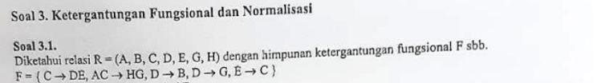
Tentukan canonical cover dari F.
- D → B, G (kalo harus singleton RHS harus dipecah)
- E → C
- C → D, E
- AC → H
Tentukan candidate key dari R.
(AC)⁺
= AC
= ACDEH
= ABCDEGH
AC merupakan candidate key dari R karena (AC)⁺ subset dari R.

(AEH)⁺
= AEH
= ACEH
= ACDEH
= ABCDEGH
AEH merupakan candidate key dari R karena (AEH)⁺ subset dari R.
Dalam bentuk normal berapakah R? Jelaskan.
Karena terdapat D → B, G di saat D bukan merupakan key dan B, G juga bukan bagian dari candidate key, maka R tidak memenuhi bentuk BCNF dan 3NF. Selain itu, terdapat partial dependency, yaitu untuk FD (3) dan (4). Oleh karena itu, R juga tidak memenuhi bentuk 2NF. Terakhir, karena R bersifat atomik, R memenuhi bentuk 1NF.
Kesimpulan: R berada dalam bentuk 1NF
Jika R belum pada bentuk BCNF, lakukan dekomposisi terhadap sehingga didapatkan relasi-relasi dalam bentuk normal BCNF. Berikan penjelasan pada masing-masing tahap.
Untuk menjadikan R dalam bentuk normal 2NF, maka kita perlu menghapus partial dependency.
R = (A, B, C, G)
R2 = (A, C, H)
R3 = (C, D, E)
R2 dan R3 sudah dalam bentuk BCNF karena tidak terdapat partial dependency. Selain itu, pada R3, E merupakan candidate key sehingga FD (2) tidak menjadi masalah

Untuk memastikan dependency preserving, kita perlu menjadikan FD (1) sebuah relasi baru, yaitu:
R4 = (D, B, G)
R4 sudah dalam bentuk BCNF karena B dan G bergantung sepenuhnya ke D sebagai key dan tidak terdapat transitive dependency.

Terakhir, hapus R1 karena tidak memiliki FD yang berlaku dan menghapusnya tidak akan menyebabkan lossy decomposition.

HASIL AKHIR:
- R1 = (A, C)
- R2 = (A, C, H)
- R3 = (C, D, E)
- R4 = (D, B, G)

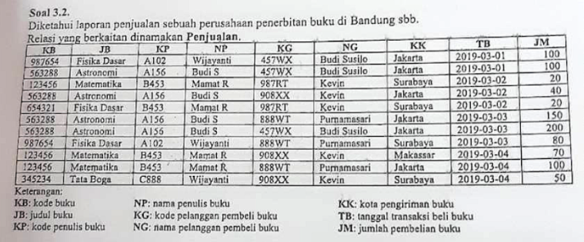
Tentukan himpunan ketergantungan fungsional untuk relasi Penjualan di atas. Pastikan bahwa himpunan ketergantungan fungsional tersebut sudah mengandung canonical cover.
- KB → JB, KP
- KP → NP
- KG → NG
- KG, KB, TB → KK, JM
Tentukan candidate key dari relasi tersebut.
(KG, KB, TB)⁺
= KG, KB, TB
= KG, NG, KB, JB, TB, KK, JM, KP
= KG, NG, KB, JB, TB, KK, JM, KP, NP

Karena subset dari Penjualan, maka KG, KB, TB adalah candidate key.
Dalam bentuk normal berapakah relasi tersebut? Jelaskan.
Relasi berada dalam bentuk 1NF karena terdapat partial dependency, yaitu untuk FD (1), (2). Selain itu terdapat transitive dependency, yaitu pada FD (2), di mana KP → NP di saat KP bukan key dan NP bukan bagian dari candidate key.
Jika relasi belum dalam BCNF, lakukan dekomposisi terhadap relasi hingga didapatkan relasi-relasi dalam BCNF. Berikan penjelasan pada masing-masing tahap.
Buat FD yang menyebabkan partial dependency dan transitive dependency menjadi relasi baru:
Penjualan = (KG, KB, TB, KK, JM)
Buku = (KB, JB, KP)
Penulis = (KP, NP)
Pelanggan = (KG, NG)

Semua relasi kini berada dalam bentuk BCNF karena tidak ada partial maupun transitive dependency.

UAS 2020/2021
ID Mesin  M# | Tanggal  T | Jam  J | ID Kasir  K# | Nama Kasir  NK | ID Barang  B# | Nama Barang  NB | Harga  HR | Jumlah  JML
CR01 | 05-12-20 | 13:03 | E004 | Roland | FP005 | Apel Malang | 35000 | 0.85
CR01 | 05-12-20 | 13:03 | E004 | Roland | FD010 | Susu D 1L | 15500 | 2
CR01 | 05-12-20 | 13:15 | E004 | Roland | FP005 | Apel Malang | 35000 | 1.2
CR01 | 05-12-20 | 13:15 | E004 | Roland | FP018 | Mangga Gedong | 30000 | 1.8
CR02 | 05-12-20 | 13:05 | E001 | Arini | FP020 | Mangga Gedong | 40000 | 1.25
CR02 | 05-12-20 | 13:15 | E001 | Arini | FD011 | Susu U 250ml | 2500 | 5
CR01 | 06-12-20 | 10:00 | E015 | Arini | FC005 | Permen H | 2500 | 2
CR01 | 06-12-20 | 10:00 | E015 | Arini | PK182 | Shampoo S 600ml | 23000 | 1
CR01 | 07-12-20 | 13:15 | E004 | Roland | FP020 | Mangga Gedong | 38000 | 1.5
Berikut ini adalah contoh potongan Laporan Penjualan di sebuah supermarket. Beberapa ketentuan yang berlaku di supermarket tersebut adalah:
- Harga barang bisa berubah setiap hari.
- Seorang kasir selalu bertugas di mesin yang sama.
- Sebuah transaksi oleh seorang pelanggan di supermarket tersebut dapat diidentifikasi menggunakan ID Mesin, Tanggal, dan Jam.
Tentukan semua functional dependencies yang berlaku antara atribut-atribut pada laporan tersebut (gunakan nama atribut yang sudah dalam bentuk singkatan dan dicetak tebal) berdasarkan contoh laporan dan ketentuan tambahan yang diberikan (asumsikan disimpan di dalam Relasi Penjualan). Pastikan himpunan functional dependencies yang dihasilkan sudah dalam bentuk canonical cover.
- K# → M#, NK
- B# → NB
- M#, T, J, B# → HR, JML
Tentukan candidate key dari Relasi Penjualan.
(M#, T, J, B#)⁺
= M#, T, J, B#
= M#, T, J, K#, B#, NB, HR, JML
= M#, T, J, K#, NK, B#, NB, HR, JML

M#, T, J, B# adalah candidate key karean (M#, T, J, B#)⁺ merupakan subset dari Penjualan.
Lakukan normalisasi terhadap Relasi Penjualan hingga diperoleh relasi-relasi yang berada dalam bentuk BCNF. Jelaskan proses perancangan yang Anda lakukan dan tentukan apakah skema yang dihasilkan adalah skema yang dependency preserving.
Untuk menjadikan Penjualan berada dalam bentuk BCNF, perlu dihapus partial dependency yang disebabkan FD (1) dan (3):
MesinKasir= (M#, K#)
Buah = (B#, NB)
Penjualan = (M#, T, J, NK, B#, HR, JML)

Kemudian, perlu dihapus transitive dependency yang disebabkan oleh FD (2):
Kasir = (K#, NK)
Penjualan = (M#, T, J, B#, HR, JML)

Semua relasi sudah berada dalam bentuk BCNF

Quiz 2 2025/2026

Kuis 2 IF2040 Pemodelan Basis Data  Semester I 2025/2026 | Waktu: 60 menit  Sifat Ujian: Closed Book

Soal Relational Database Design
Sebuah rumah sakit hewan menyediakan tempat praktik bagi sejumlah dokter hewan. Rumah sakit menyimpan data semua hewan yang pernah dirawat di sana, berikut data pemilik hewan tersebut serta catatan setiap kunjungan hewan tsb. ke rumah sakit.
Berikut ini adalah contoh Bukti Pembayaran yang dicetak setiap kali seorang dokter selesai melakukan pemeriksaan (bagian yang dicetak tebal adalah bagian teks statis, sedangkan sisanya adalah bagian yang diperoleh dari basis data, baik secara langsung maupun sebagai hasil proses).
Nama Hewan: Gondrong  Jenis: Kucing  Tanggal Lahir: 13 September 2025, Usia: 0 tahun 2 bulan  Tanggal: 2 Desember 2025, pukul 13.00  Berat/Suhu: 0.75 kg / 39 °C  Keluhan: Kontrol vaksin  Hasil Pemeriksaan: Anabul berada dalam kondisi sehat | Nama Pemilik: Lilo Christie  Telepon Pemilik: 08112345678  Alamat Pemilik: Sadang Serang, Bandung  Nama Dokter: drh. Fatimah
Daftar Tindakan
Kode | Deskripsi | Kuantitas |  | Harga Satuan | Total Harga
REG001 | Pendaftaran | 1 | unit | Rp 10.000 | Rp 10.000
REG004 | Pemeriksaan dan Tindakan Vaksin | 1 | unit | Rp 30.000 | Rp 30.000
VAC005 | Vaksin Tricat tahap 1 | 1 | unit | Rp 175.000 | Rp 175.000
MED027 | Parasetamol | 2 | tablet | Rp 3.000 | Rp 6.000
T O T A L |  |  |  |  | Rp 221.000

Berikut ini adalah contoh laporan kunjungan per hari (bagian yang dicetak tebal adalah bagian dari teks statis sedangkan sisanya adalah bagian yang diperoleh dari basis data, baik secara langsung maupun sebagai hasil proses). Total biaya yang ditampilkan pada daftar merupakan penjumlahan komponen biaya pemeriksaan dan/atau tindakan untuk setiap kunjungan. Daftar menampilkan seluruh dokter yang praktik di rumah sakit tsb, isian ‘-’ berarti dokter tidak praktik pada tanggal tsb.
Laporan Pemeriksaan 1 Desember 2025
No. | Kode | Nama | Telepon | SIP | Jumlah | Total Biaya
1. | DOK007 | drh. Fatimah | 08159876543 | 032/SIP-DKH/XII/2024/543 | 25 | Rp 875.000
2. | DOK015 | drh. Mio Nirwandi | 08121212121 | 050/SIP-DKH/I/2025/321 | - | …
3. | DOK021 | drh. Mamiek Siswo | 0818123456 | 032/SIP-DKH/X/2024/125 | 37 | Rp 1.125.000
… |  |  |  |  | … | …
T O T A L |  |  |  |  | … | …

Berikut ini beberapa hal yang perlu diperhatikan dan asumsi yang digunakan.
- Nama semua hewan peliharaan dari seorang pemilik tidak pernah sama. Setiap pemilik dapat diidentifikasi melalui nomor teleponnya.
- Semua atribut Kode dapat digunakan sebagai pengidentifikasi unik entitas pada kelompoknya.
- Tidak ada dokter yang memiliki nomor telepon atau SIP yang sama.
- Satuan kuantitas (unit, tablet) untuk setiap tindakan bisa berbeda, sehingga perlu dicatat.
- Harga satuan per tindakan bisa berubah setiap hari.
- Dalam keadaan darurat, seekor hewan dapat dibawa ke rumah sakit lebih dari sekali dan mungkin saja dilayani oleh dokter yang berbeda.

Tugas Anda:
- Buatlah sebuah relasi universal awal untuk basis data rumah sakit hewan ini. Cantumkan atribut yang relevan saja untuk membangkitkan kedua contoh laporan di atas (tidak diizinkan menambahkan atribut lainnya). Gunakan nama atribut yang sesuai dengan nama yang tercetak pada contoh laporan, misalnya KodeTindakan, NamaDokter, TelpPemilik. Apabila ingin menggunakan singkatan, buat singkatan dengan mengambil huruf pertama (2 huruf jika diperlukan untuk membuat unik) dari setiap kata pembentuk nama atribut, misalnya KT untuk kode tindakan, JT untuk jumlah tindakan, ND untuk nama dokter.
- Tuliskan semua functional dependencies yang terdefinisi (dalam bentuk yang sudah minimal).
- Tentukan candidate key relasi tersebut.
- Lakukan normalisasi menggunakan algoritma dekomposisi BCNF terhadap relasi universal pada soal a hingga setiap relasi berada dalam bentuk normal BCNF. Jelaskan proses normalisasi yang dilakukan. Jelaskan apakah skema yang dihasilkan dependency preserving. Di bagian akhir, gambarkan diagram skema relasional yang dihasilkan.
ALTERNATIF SOLUSI
(a)
RSH = (NamaHewan, Jenis, TglLahir, NamaPemilik, TelpPemilik, AlamatPemilik, Tanggal, Pukul, Berat, Suhu, Keluhan, HasilPeriksa, NamaDokter, KodeTindakan, DeskripsiTindakan, Kuantitas, SatuanKuantitas, HargaSatuan, KodeDokter, TelpDokter, SIP)
RSH = (NH, JH, TLH, NP, TP, AP, T, P, B, S, K, HP, ND, KU, DT, KT, SK, HS, KD, TD, SIP)

(b)
- Nama semua hewan peliharaan dari seorang pemilik tidak pernah sama. Setiap pemilik dapat diidentifikasi melalui nomor teleponnya.
TelpPemilik → NamaPemilik AlamatPemilik
TelpPemilik NanaHewan → Jenis TglLahir
- Semua atribut Kode dapat digunakan sebagai pengidentifikasi unik entitas pada kelompoknya.
KodeTindakan → DeskripsiTindakan
KodeDokter → NamaDokter TelpDokter SIP
- Tidak ada dokter yang memiliki nomor telepon atau SIP yang sama.
TelpDokter → KodeDokter
SIP → KodeDokter
- Satuan kuantitas (unit, tablet) untuk setiap tindakan bisa berbeda, sehingga perlu dicatat.
KodeTindakan → SatuanKuantitas
- Harga satuan per tindakan bisa berubah setiap hari.
KodeTindakan Tanggal → HargaSatuan
- Dalam keadaan darurat, seekor hewan dapat dibawa ke rumah sakit lebih dari sekali dan mungkin saja dilayani oleh dokter yang berbeda.
TelpPemilik NamaHewan Tanggal Pukul → KodeDokter Berat Suhu Keluhan HasilPerikssa
TelpPemilik NamaHewan Tanggal Pukul KodeTindakan → Kuantitas

FD = { ¹TelpPemilik → NamaPemilik AlamatPemilik,
²TelpPemilik NamaHewan → Jenis TglLahir,
³KodeTindakan → DeskripsiTindakan SatuanKuantitas,
⁴KodeDokter → NamaDokter TelpDokter SIP,
⁵TelpDokter → KodeDokter,
⁶SIP → KodeDokter,
⁷KodeTindakan Tanggal → HargaSatuan,
⁸TelpPemilik NamaHewan Tanggal Pukul → KodeDokter Berat Suhu Keluhan HasilPeriksa,
⁹TelpPemilik NamaHewan Tanggal Pukul KodeTindakan → Kuantitas
}

(c)
CK = (TelpPemilik, NamaHewan, Tanggal, Pukul, KodeTindakan)

(d)
Menggunakan Algoritma Dekomposisi BCNF
RSH = (NamaHewan, Jenis, TglLahir, NamaPemilik, TelpPemilik, AlamatPemilik, Tanggal, Pukul, Berat, Suhu, Keluhan, HasilPeriksa, NamaDokter, KodeTindakan, DeskripsiTindakan, Kuantitas, SatuanKuantitas, HargaSatuan, KodeDokter, TelpDokter, SIP)
FD = { ¹TelpPemilik → NamaPemilik AlamatPemilik,
²TelpPemilik NamaHewan → Jenis TglLahir,
³KodeTindakan → DeskripsiTindakan SatuanKuantitas,
⁴KodeDokter → NamaDokter TelpDokter SIP,
⁵TelpDokter → KodeDokter,
⁶SIP → KodeDokter,
⁷KodeTindakan Tanggal → HargaSatuan,
⁸TelpPemilik NamaHewan Tanggal Pukul → KodeDokter Berat Suhu Keluhan HasilPeriksa,
⁹TelpPemilik NamaHewan Tanggal Pukul KodeTindakan → Kuantitas
}
RSH dalam bentuk 1NF karena ada partial dependency.

→ FD1 menyebabkan RSH tidak BCNF, dekomposisi RSH berdasarkan FD1.
PemilikHewan = (TelpPemilik, NamaPemilik, AlamatPemilik)
RSH1 = (NamaHewan, Jenis, TglLahir, NamaPemilik, TelpPemilik, AlamatPemilik, Tanggal, Pukul, Berat, Suhu, Keluhan, HasilPeriksa, NamaDokter, KodeTindakan, DeskripsiTindakan, Kuantitas, SatuanKuantitas, HargaSatuan, KodeDokter, TelpDokter, SIP)
FD = { ²TelpPemilik NamaHewan → Jenis TglLahir,
³KodeTindakan → DeskripsiTindakan SatuanKuantitas,
⁴KodeDokter → NamaDokter TelpDokter SIP,
⁵TelpDokter → KodeDokter,
⁶SIP → KodeDokter,
⁷KodeTindakan Tanggal → HargaSatuan,
⁸TelpPemilik NamaHewan Tanggal Pukul → KodeDokter Berat Suhu Keluhan HasilPeriksa,
⁹TelpPemilik NamaHewan Tanggal Pukul KodeTindakan → Kuantitas
}

→ FD2 menyebabkan RSH1 tidak BCNF, dekomposisi RSH1 berdasarkan FD2.
Hewan = (TelpPemilik, NamaHewan, Jenis, TglLahir) BCNF
RSH2 = (NamaHewan, Jenis, TglLahir, TelpPemilik, Tanggal, Pukul, Berat, Suhu, Keluhan, HasilPeriksa, NamaDokter, KodeTindakan, DeskripsiTindakan, Kuantitas, SatuanKuantitas, HargaSatuan, KodeDokter, TelpDokter, SIP)
FD = { ³KodeTindakan → DeskripsiTindakan SatuanKuantitas,
⁴KodeDokter → NamaDokter TelpDokter SIP,
⁵TelpDokter → KodeDokter,
⁶SIP → KodeDokter,
⁷KodeTindakan Tanggal → HargaSatuan,
⁸TelpPemilik NamaHewan Tanggal Pukul → KodeDokter Berat Suhu Keluhan HasilPeriksa,
⁹TelpPemilik NamaHewan Tanggal Pukul KodeTindakan → Kuantitas
}

→ FD3 menyebabkan RSH2 tidak BCNF, dekomposisi RSH2 berdasarkan FD3.
Tindakan = (KodeTindakan, DeskripsiTindakan, SatuanKuantitas) BCNF
RSH3 = (NamaHewan, TelpPemilik, Tanggal, Pukul, Berat, Suhu, Keluhan, HasilPeriksa, NamaDokter, KodeTindakan, DeskripsiTindakan, Kuantitas, SatuanKuantitas, HargaSatuan, KodeDokter, TelpDokter, SIP)
FD = { ⁴KodeDokter → NamaDokter TelpDokter SIP,
⁵TelpDokter → KodeDokter,
⁶SIP → KodeDokter,
⁷KodeTindakan Tanggal → HargaSatuan,
⁸TelpPemilik NamaHewan Tanggal Pukul → KodeDokter Berat Suhu Keluhan HasilPeriksa,
⁹TelpPemilik NamaHewan Tanggal Pukul KodeTindakan → Kuantitas
}

→ FD4, FD5, dan FD6 menyebabkan RSH3 tidak BCNF, dekomposisi RSH3 berdasarkan FD4, FD5, dan FD6.
Dokter = (KodeDokter, NamaDokter, TelpDokter, SIP)
Berdasarkan FD4, FD5, dan FD6, terdapat 3 candidate key, yaitu KodeDokter, TelpDokter, dan SIP
Relasi Dokter sudah BCNF karena TelpDokter dan SIP merupakan candidate key, sehingga tidak ada transitive dependency.
RSH4 = (NamaHewan, TelpPemilik, Tanggal, Pukul, Berat, Suhu, Keluhan, HasilPeriksa, NamaDokter, KodeTindakan, Kuantitas, HargaSatuan, KodeDokter, TelpDokter, SIP)
FD = { ⁷KodeTindakan Tanggal → HargaSatuan,
⁸TelpPemilik NamaHewan Tanggal Pukul → KodeDokter Berat Suhu Keluhan HasilPeriksa,
⁹TelpPemilik NamaHewan Tanggal Pukul KodeTindakan → Kuantitas
}

→ FD7 menyebabkan RSH4 tidak BCNF, dekomposisi RSH4 berdasarkan FD7.
BiayaTindakan = (KodeTindakan, Tanggal, HargaSatuan)
RSH5 = (NamaHewan, TelpPemilik, Tanggal, Pukul, Berat, Suhu, Keluhan, HasilPeriksa, KodeTindakan, Kuantitas, HargaSatuan, KodeDokter)
FD = { ⁸TelpPemilik NamaHewan Tanggal Pukul → KodeDokter Berat Suhu Keluhan HasilPeriksa,
⁹TelpPemilik NamaHewan Tanggal Pukul KodeTindakan → Kuantitas
}

→ FD8 menyebabkan RSH5 tidak BCNF, dekomposisi RSH5 berdasarkan FD8.
Kunjungan = (TelpPemilik, NamaHewan, Tanggal, Pukul, KodeDokter, Berat, Suhu, Keluhan, HasilPeriksa)
RSH6 = (NamaHewan, TelpPemilik, Tanggal, Pukul, Berat, Suhu, Keluhan, HasilPeriksa, KodeTindakan, Kuantitas, KodeDokter)
FD = { ⁹TelpPemilik NamaHewan Tanggal Pukul KodeTindakan → Kuantitas
}

→ RSH6 sudah BCNF. Ubah nama relasi menjadi KunjunganTindakan
KunjunganTindakan = (TelpPemilik, NamaHewan, Tanggal, Pukul, KodeTindakan, Kuantitas)

Skema hasil:
PemilikHewan = (TelpPemilik, NamaPemilik, AlamatPemilik)
Hewan = (TelpPemilik, NamaHewan, Jenis, TglLahir)
FK: TelpPemilik → PemilikHewan(TelpPemilik)
Tindakan = (KodeTindakan, DeskripsiTindakan, SatuanKuantitas)
Dokter = (KodeDokter, NamaDokter, TelpDokter, SIP) Alternate Keys = (TelpDokter, SIP)
BiayaTindakan = (KodeTindakan, Tanggal, HargaSatuan)
FK: KodeTindakan → Tindakan(KodeTindakan)
Kunjungan = (TelpPemilik, NamaHewan, Tanggal, Pukul, KodeDokter, Berat, Suhu, Keluhan, HasilPeriksa)
FK: (TelpPemilik, NamaHewan) → Hewan(TelpPemilik, NamaHewan)
KodeDokter → Dokter(KodeDokter)
KunjunganTindakan = (TelpPemilik, NamaHewan, Tanggal, Pukul, KodeTindakan, Kuantitas)
FK: (TelpPemilik, NamaHewan, Tanggal, Pukul) → Kunjugan(TelpPemilik, NamaHewan, Tanggal, Pukul)

Skema yang dihasilkan sudah dependency preserving, berikut detilnya:
Relasi | FD yang Berlaku
PemilikHewan = (TelpPemilik, NamaPemilik, AlamatPemilik) | ¹TelpPemilik → NamaPemilik AlamatPemilik
Hewan = (TelpPemilik, NamaHewan, Jenis, TglLahir) | ²TelpPemilik NamaHewan → Jenis TglLahir
Tindakan = (KodeTindakan, DeskripsiTindakan, SatuanKuantitas) | ³KodeTindakan → DeskripsiTindakan SatuanKuantitas
Dokter = (KodeDokter, NamaDokter, TelpDokter, SIP) | ⁴KodeDokter → NamaDokter TelpDokter SIP,  ⁵TelpDokter → KodeDokter,  ⁶SIP → KodeDokter
BiayaTindakan = (KodeTindakan, Tanggal, HargaSatuan) | ⁷KodeTindakan Tanggal → HargaSatuan
Kunjungan = (TelpPemilik, NamaHewan, Tanggal, Pukul, KodeDokter, Berat, Suhu, Keluhan, HasilPeriksa) | ⁸TelpPemilik NamaHewan Tanggal Pukul → KodeDokter Berat Suhu Keluhan HasilPeriksa
KunjunganTindakan = (TelpPemilik, NamaHewan, Tanggal, Pukul, KodeTindakan, Kuantitas) | ⁹TelpPemilik NamaHewan Tanggal Pukul KodeTindakan → Kuantitas

Diagram relasional yang dihasilkan:
Kuis2_Relasional.png
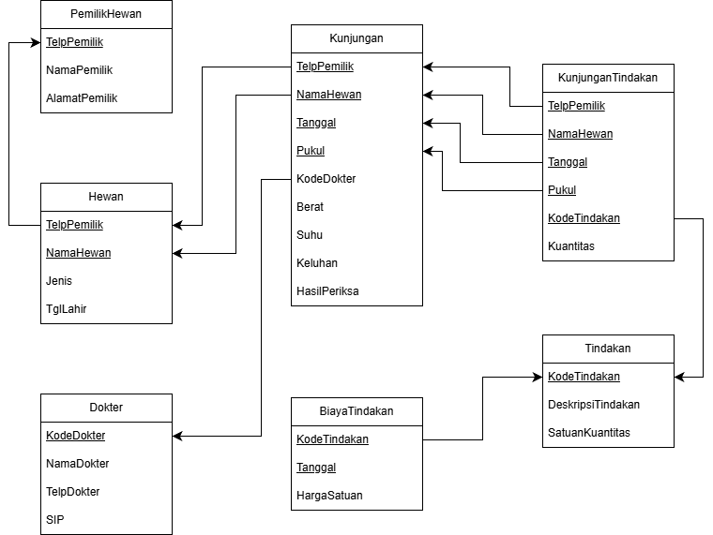

Menggunakan Algoritma Dekomposisi
Skema hasil:
PemilikHewan = (TelpPemilik, NamaPemilik, AlamatPemilik)
Hewan = (TelpPemilik, NamaHewan, Jenis, TglLahir)
FK: TelpPemilik → PemilikHewan(TelpPemilik)
Tindakan = (KodeTindakan, DeskripsiTindakan, SatuanKuantitas)
Dokter = (KodeDokter, NamaDokter, TelpDokter, SIP) Alternate Keys = (TelpDokter, SIP)
BiayaTindakan = (KodeTindakan, Tanggal, HargaSatuan)
FK: KodeTindakan → Tindakan(KodeTindakan)
Kunjungan = (TelpPemilik, NamaHewan, Tanggal, Pukul, KodeDokter, Berat, Suhu, Keluhan, HasilPeriksa)
FK: (TelpPemilik, NamaHewan) → Hewan(TelpPemilik, NamaHewan)
KodeDokter → Dokter(KodeDokter)
KunjunganTindakan = (TelpPemilik, NamaHewan, Tanggal, Pukul, KodeTindakan, Kuantitas)
FK: (TelpPemilik, NamaHewan, Tanggal, Pukul) → Kunjugan(TelpPemilik, NamaHewan, Tanggal, Pukul)
KodeTindakan → Tindakan(KodeTindakan)

Pemodelan Multidimensional
SOAL 1

TrendWear adalah perusahaan retail fashion global dengan ribuan toko di berbagai kota besar seluruh dunia. Setiap toko menjual berbagai produk fashion, seperti pakaian, sepatu, dan aksesoris dari berbagai merk ternama.

TrendWear mencatat penjualan harian (per tanggal) untuk setiap produk terjual di setiap toko, termasuk jumlah item terjual, pendapatan penjualan, dan diskon yang diberikan. Perusahaan ingin menganalisis kinerja penjualan, pendapatan per produk, kategori atau merk produk yang paling laku, dan kinerja setiap toko atau berdasarkan lokasi regional toko (kota, negara) untuk setiap bulan, kuartal, dan tahun.

- Tentukan dan tulis Fact Table, Dimension Table, dan atribut-atributnya!

No | Nama Tabel | Jenis Tabel | Nama Atribut | Penjelasan
1 | Penjualan | Fact | store_id, product_id, tanggal | Keys yang menghubungkan ke tabel lain
1 | Penjualan | Fact | jumlah_terjual | measure: jumlah item terjual per produk
1 | Penjualan | Fact | pendapatan | measure:jumlah uang yang didapatkan dari penjualan
1 | Penjualan | Fact | diskon | measure: besar potongan harga yang diberikan
2 | Toko | Dimension | store_id | primary key
2 | Toko | Dimension | kota | Kota tempat toko berada
2 | Toko | Dimension | negara | Negara tempat toko berada
3 | Produk | Dimension | product_id | primary key
3 | Produk | Dimension | kategori | Kategori produk: pakaian, sepatu, atau aksesoris
3 | Produk | Dimension | merk | Merk dari produk yang terjual
4 | Waktu | Dimension | tanggal | Tanggal harian, tipe data DATE
4 | Waktu | Dimension | bulan | Bulan penjualan
4 | Waktu | Dimension | kuartal | Kuartal penjualan (per 3 bulan)
4 | Waktu | Dimension | tahun | Tahun penjualan

- Buatlah rancangan dalam skema star untuk merepresentasikan data warehouse TrendWear!

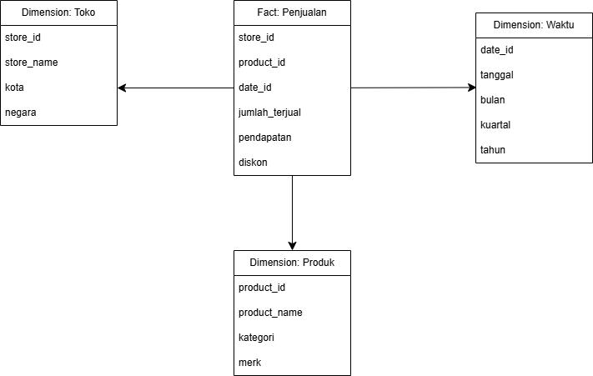
SOAL 2

MotoRent adalah perusahaan penyewaan motor yang memiliki cabang-cabang di berbagai kota/kab di Indonesia (bisa ada banyak cabang dalam satu kota/kab). Setiap cabang menyewakan berbagai jenis motor, seperti motor bebek, matic, sport, dan adventure. Setiap motor memiliki informasi detail, seperti plat nomor, merek, model, tahun pembuatan, kapasitas mesin (cc). Perusahaan ini mencatat informasi terkait penyewaan motor dan perawatan motor yang dilakukan oleh setiap cabang. Pelanggan MotoRent dapat menyewa motor dalam jangka waktu harian, ada diskon yang diberikan jika menyewa lebih dari tujuh hari. Setiap penyewaan dicatat berapa lama (hari), diskon, jumlah pembayaran setelah diskon. Pelanggan harus memiliki identitas resmi seperti ktp atau paspor dan menginformasikan alamat domisilinya. Setiap perawatan motor mencakup berbagai jenis, seperti penggantian oli, perbaikan kerusakan, servis rutin, termasuk pembayaran pajak. Tercatat juga waktu dan biaya perawatan.

MotoRent ingin memantau dan menganalisis kinerja penyewaan motor, biaya perawatan motor, serta biaya yang dikeluarkan untuk perawatan motor, pelanggan loyal di berbagai cabang, dan periode waktu tertentu.

- Tentukan dan tulis Fact Table, Dimension Table, dan atribut-atributnya!

No | Nama Tabel | Jenis Tabel | Nama Atribut | Penjelasan
1 | Penyewaan | Fact | id_pelanggan, id_cabang, id_motor, tanggal | Foreign key ke dimension table
1 | Penyewaan | Fact | durasi_sewa | Measure: lama penyewaan dilakukan
1 | Penyewaan | Fact | diskon | Measure: Nominal diskon yang diberikan (jika durasi_sewa > 7)
1 | Penyewaan | Fact | jumlah_bayar | Measure: Total harga yang dibayarkan pelanggan (setelah diskon)
2 | Perawatan | Fact | id_cabang, id_motor, tanggal, id_perawatan | Foreign key ke dimension table
2 | Perawatan | Fact | biaya_perawatan | Measure: Biaya yang dikeluarkan untuk perawatan
3 | Cabang | Dimension | id_cabang | Primary key
3 | Cabang | Dimension | nama_cabang | Nama dari suatu cabang
3 | Cabang | Dimension | kota_cabang | Kota tempat cabang berada
3 | Cabang | Dimension | provinsi_cabang | Provinsi dari kota cabang
4 | Motor | Dimension | id_motor | Primary key
4 | Motor | Dimension | plat_motor | Nomor plat motor
4 | Motor | Dimension | jenis_motor | Jenis motor
4 | Motor | Dimension | merek | Merek yang memproduksi motor
4 | Motor | Dimension | model | Model dari motor
4 | Motor | Dimension | tahun | Tahun keluaran motor
4 | Motor | Dimension | kapasitas | Kapasitas mesin motor
5 | Pelanggan | Dimension | id_pelanggan | Primary key
5 | Pelanggan | Dimension | no_identitas | Nomor unik dari KTP atau paspor pelanggan
5 | Pelanggan | Dimension | nama_pelanggan | Nama pelanggan
5 | Pelanggan | Dimension | kota_pelanggan | Kota pelanggan
5 | Pelanggan | Dimension | provinsi_pelanggan | Provinsi pelanggan
6 | TipePerawatan | Dimension | id_perawatan | Primary key
6 | TipePerawatan | Dimension | nama_perawatan | Jenis perawatan
7 | Periode | Dimension | tanggal | Tanggal dalam suatu tahun
7 | Periode | Dimension | bulan | Bulan dari 1 tahun
7 | Periode | Dimension | kuartal | Kuartal per 3 bulan
7 | Periode | Dimension | tahun | Tahun

- Buatlah rancangan dalam skema star/galaxy untuk mempresentasikan data warehouse MotoRent!
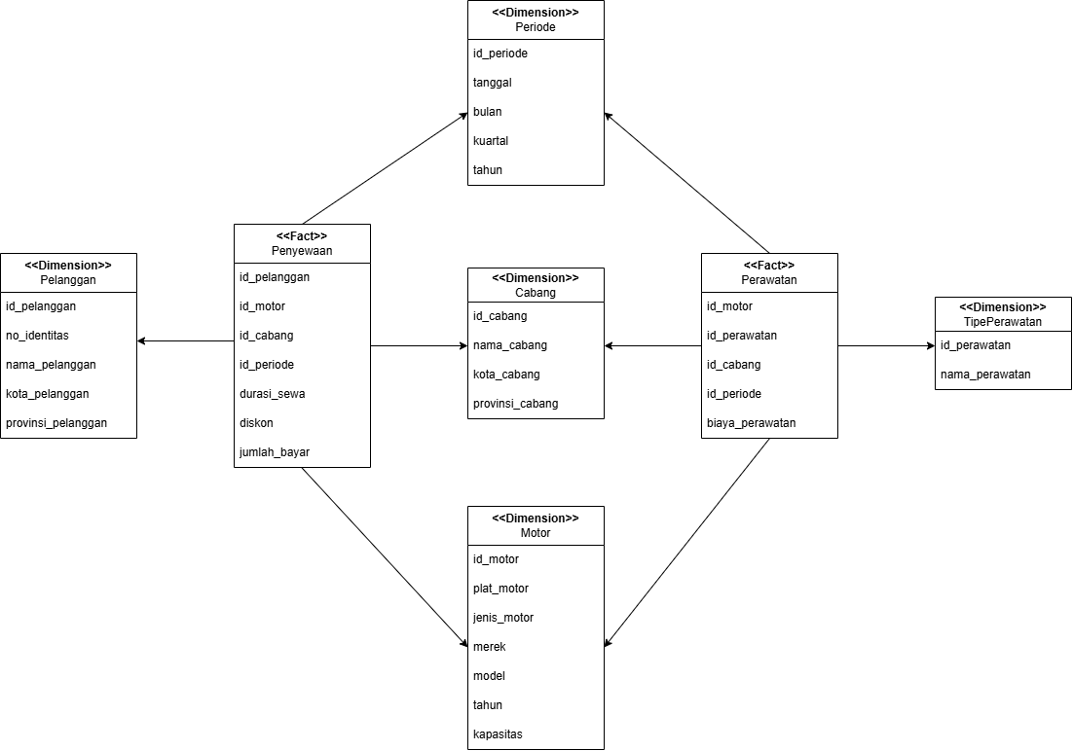

UAS IF 2024/2025

UAS Semester II – 2024/2025
Soal 1. Pemodelan ER
Buatlah ER model yang dapat menggambarkan kebutuhan basis data untuk persoalan di bawah ini. Gunakan semua teknik dengan tepat sesuai kebutuhan, termasuk teknik-teknik lanjut, seperti spesialisasi/generalisasi, agregasi. Apabila diperlukan, tuliskan juga pertimbangan dan asumsi Anda terkait basis data tersebut.
Perusahaan jasa pengiriman barang TikiTaka beroperasi di wilayah Indonesia dan ASEAN untuk pengiriman barang untuk pelanggan perorangan (individual customer) maupun korporasi/perusahaan (corporate customer). Tidak ada jenis pelanggan lain. Untuk setiap pelanggan (customer) dicatat nama, alamat, kota, negara, email, nomor telepon, jenis pelanggan (individual/corporate). Untuk individual customer, dicatat nomor identitas (unik) dan nomor kredit. Untuk corporate customer, dicatat data terkait nomor izin usaha (unik), contact person (nama, email, dan nomor teleponnya), serta dicatat juga kategori dan rating dari corporate tersebut. Selain itu, corporate customer bisa memiliki kontrak. Kontrak khusus dengan perusahaan di mana customer bisa menegosiasikan diskon dan hal-hal lain untuk pengiriman barang. Untuk setiap kontrak, dicatat nomor kontrak (unik), tanggal efektif (tanggal mulai) kontrak, tanggal kontrak berakhir, dan besar diskonnya.
Transaksi shipment (pengiriman) barang dilakukan oleh seorang customer. Tidak semua pelanggan pernah melakukan shipment (misalnya karena baru daftar). Untuk sebuah shipment, dicatat juga shipment number (unik), tanggal transaksi, dan total shipment cost. Total shipment cost dihitung berdasarkan total semua delivery cost yang terkait shipment tersebut. Sebuah shipment juga terkait dengan suatu kontrak tertentu (untuk shipment yang dilakukan oleh corporate customer).
Karena sebuah shipment bisa digunakan untuk mengirimkan satu atau lebih barang ke satu atau lebih penerima, satu buah shipment bisa dipecah menjadi satu atau lebih delivery (pengantaran). Sebuah delivery memiliki kode yang unik per shipment. Untuk setiap delivery, dicatat deskripsi dan jumlah barang yang dikirim, identitas penerima (terdiri atas nama, alamat, kota, negara, email, dan nomor telepon), dan delivery cost.
Delivery barang ditangani oleh satu atau lebih transportasi. Sebuah delivery bisa membutuhkan lebih dari satu transportasi, misalnya melalui jalur darat, jalur udara, dan jalur darat kembali. Sebuah transportasi dapat menangani lebih dari satu delivery sekaligus. Ketika sebuah delivery diantar dengan menggunakan sebuah transportasi, perlu diketahui durasi waktu yang digunakan. Untuk setiap transportasi, disimpan kode transportasi (unik), tanggal operasi, jenis kendaraan, dan nama perusahaan yang menanganinya.
Setiap delivery yang dikirim dengan transportasi tertentu kadang-kadang membutuhkan surat jalan. Satu surat jalan hanya berlaku untuk sebuah delivery yang diantar dengan transportasi tertentu kadang-kadang dibutuhkan lebih dari satu surat jalan per delivery per transportasi. Untuk setiap surat jalan, disimpan informasi nomor surat (unik), tanggal surat, perihal, dan deskripsi tujuan surat.
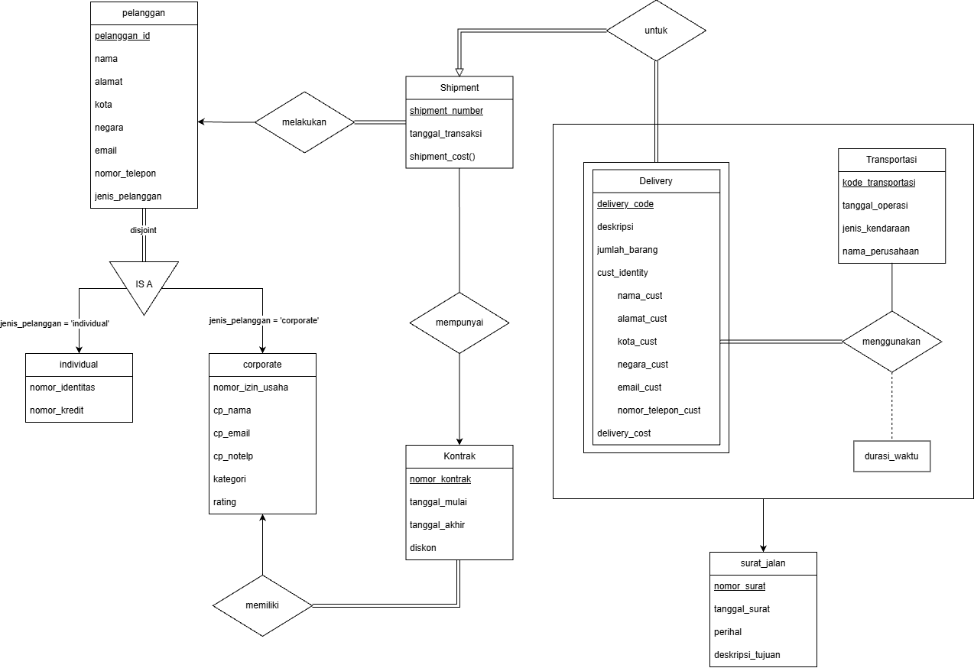

Asumsi:
- Di soal tidak disebutkan adanya primary key di entity pelanggan yang merupakan superclass, dan hanya terdapat key di subclass. Oleh karena itu, ditambahkan PK pelanggan_id di entity pelanggan. Atribut unik di subclass akan diperlakukan sebagai candidate key

Soal 2. Reduksi ER ke Model Relasional dan Integrity Constraints
Sistem e-commerce RumahKita menjual produk-produk khusus perlengkapan rumah tangga. Gambar di bawah adalah diagram ER yang berkaitan dengan aplikasi ini.
Beberapa informasi tambahan:
- Suatu produk bisa terdiri atas beberapa produk (karena dijual sebagai set). Contohnya produk furnitur set meja makan bisa terdiri atas 1 buah meja dan 4 kursi (meja dan kursi sendiri juga adalah produk)
- Setiap pengguna khusus memiliki poin yang dihitung berdasarkan berapa banyak transaksi pembelian yang telah dilakukannya
- Pelanggan dapat melakukan transaksi pembelian untuk satu atau lebih produk. Untuk setiap traksaksi pembelian, total pembelian dihitung berdasarkan penjumlahan atas hasil perkalian harga satuan dari produk yang dibeli dengan jumlah pembeliannya.
{ mungkin produk bisa diadain specialization/generalization, trus ntar di pembelian atau anything yg terhubung ke produk bakal nerima multivalued product_id or anything like that. Pengguna tambahin poin() derived attribute, trus karna derived ntar pas di relasional bakal ilang. Pembelian dan produk ini artinya hubungan many to many, jadi ntar di relasional bakalan dipecah }
Tugas Anda:
- Ubahlah diagram ER di bawah menjadi skema model relasional, lengkap dengan definisi primary key dan foreign key references.

{ INTEGRITY CONSTRAINTS:
- Entity Integrity: primary key GABOLEH null (NOT NULL)
- Referential Integrity: ON DELETE CASCADE, ON DELETE RESTRICT (untuk fk fk an), ON UPDATE CASCADE dipake kalo PK bisa berubah2
}

- Beberapa aturan bisnis berikut diterapkan dalam basis data relasional yang dibangun berdasarkan model relasional di butir a. Untuk setiap aturan bisnis:
- Tentukan klasifikasi constraint: type, attribute, relation, atau database constraint
- Jelaskan bagaimana teknik yang tepat yang dapat digunakan untuk menerapkan aturan bisnis tersebut dalam basis data relasional (termasuk hal-hal yang dapat dilakukan dengan SQL).

Catatan: Untuk setiap aturan bisnis, bisa ada lebih dari satu klasifikasi constraint dan teknik penerapan yang relevan.

- Harga satuan pada Produk harus ber-type integer dengan nilai > 0
- Untuk setiap Pelanggan harus dicatat email-nya dan tidak boleh ada email yang sama untuk pelanggan yang berbeda
- Jika seorang pelanggan telah melakukan minimum satu transaksi Pembelian, maka data Pelanggan itu tidak dapat dihapus, kecuali seluruh data Pembelian yang terkait dengannya dihapus terlebih dahulu.
- Setiap Produk yang dinyatakan sebagai suatu set harus memiliki nilai is_set true.

- Jelaskan hal-hal berikut.
- Pada diagram ER, terdapat cardinality constraint 1-1 antara entity type Perjanjian_Kerjasaam dengan relationship type memasok. Apakah menurut Anda model relasional yang Anda buat pada butir a sudah cukup untuk menjaga constraint tersebut dengan baik? Jika belum, jelaskan apa yang harus dilakukan untuk memastikan hal ini.
- Jelaskan bagaimana memastikan total participation constraint pada kedua sisi relationship type memasok terpenuhi pada basis data relasional yang dibangun berdasarkan model relasional di butir a?
- Jelaskan untuk mendapatkan poin untuk setiap Pengguna_Khusus pada basis data relasional yang dibangun berdasarkan model relasional di butir a.

Soal 3. RDB Design
- DIberikan relasi R = (A, B, C, D, E, F, G, H, I, J) dengan himpunan functional dependency F = {AB -> CFH, B -> D, C -> E, D-> G, A-> I, I -> J, F -> H, AI -> C}
- Dengan menggunakan tiga Aksioma Armstrong dasar (reflexivity, augmentation, dan transitivity), perlihatkan apakah functional dependency AI -> CEJ juga berlaku pada R
- Tuliskan canonical cover dari F. Jelaskan jawaban Anda
- Buktikan himpunan FD F ekivalen dengan FD yang Anda hasilkan pada butir II.

F = { (1) AB -> CFH,
(2) B -> D,
(3) C -> E,
(4) D-> G,
(5) A-> I,
(6) I -> J,
(7) F -> H,
(8) AI -> C
}
AI → C
AI → CE … (9) { aturan transitivity antara (8) dan (3) }
AI → CEJ { augmentasi (6) dan (9) }

- Diberikan relasi TIMETABLE berikut.
TIMETABLE = (LESSONCODE, LESSONNAME, DAY, PERIOD, CLASSROOM, TEACHERNO, TEACHERNAME, STUDENTNO, STUDENTNAME, STATUS, DESCRIPTION, LEVEL)
Dengan functional dependencies (sudah minimal, tanpa redundansi) berikut.
F = { LESSONCODE -> TEACHERNO DAY PERIOD CLASSROOM,
DAY PERIOD CLASSROOM -> LESSONCODE, DAY PERIOD TEACHERNO -> LESSONCODE,
DAY PERIOD STUDENTNO -> LESSON CODE, STUDENTNO -> STUDENTNAME,
LESSONCODE -> LESSONNAME DESCRIPTION LEVEL, TEACHERNO -> TEACHERNAME STATUS }
Mencari candidate key dari kumpulan FD dan menormalisasi relasi universalnya

FD = { (1) LESSONCODE -> TEACHERNO DAY PERIOD CLASSROOM,
(2) DAY PERIOD CLASSROOM -> LESSONCODE,
(3) DAY PERIOD TEACHERNO -> LESSONCODE,
(4) DAY PERIOD STUDENTNO -> LESSONCODE,
(5) STUDENTNO -> STUDENTNAME,
(6) LESSONCODE -> LESSONNAME DESCRIPTION LEVEL,
(7) TEACHERNO -> TEACHERNAME STATUS
}
(LESSONCODE, STUDENTNO)⁺
= LESSONCODE, TEACHERNO, DAY, PERIOD, CLASSROOM, LESSONNAME, DESCRIPTION, LEVEL, TEACHERNAME, STATUS, STUDENTNO, STUDENTNAME

(DAY, PERIOD, STUDENTNO)⁺
= DAY, PERIOD, STUDENTNO, LESSONCODE, STUDENTNAME, TEACHERNO, CLASSROOM, LESSONNAME, DESCRIPTION, LEVEL, TEACHERNAME, STATUS

Candidate Key = (LESSONCODE STUDENTNO), (DAY PERIOD STUDENTNO)
Pilih PK (LESSONCODE STUDENTNO)
→ FD(7) menyebabkan transitive dependency. Dekomposisi menggunakan FD(7)
TEACHER = (TEACHERNO, TEACHERNAME, STATUS)
TIMETABLE2 = (LESSONCODE, LESSONNAME, DAY, PERIOD, CLASSROOM, TEACHERNO, TEACHERNAME, STUDENTNO, STUDENTNAME, STATUS, DESCRIPTION, LEVEL)
Alternate Key di CLASS: (DAY, PERIOD, CLASSROOM) dan (DAY, PERIOD, TEACHERNO)
FD = { (1) LESSONCODE -> TEACHERNO DAY PERIOD CLASSROOM,
(2) DAY PERIOD CLASSROOM -> LESSONCODE,
(3) DAY PERIOD TEACHERNO -> LESSONCODE,
(4) DAY PERIOD STUDENTNO -> LESSONCODE,
(5) STUDENTNO -> STUDENTNAME,
(6) LESSONCODE -> LESSONNAME DESCRIPTION LEVEL
}

→ FD(1), FD(2), dan FD(3), dan FD(6) menyebabkan partial dependency. Dekomposisi menggunakan FD(1)
CLASS = (LESSONCODE, TEACHERNO, DAY, PERIOD, CLASSROOM, LESSONNAME. DESCRIPTION, LEVEL)
TIMETABLE2 = (LESSONCODE, LESSONNAME, DAY, PERIOD, CLASSROOM, TEACHERNO, STUDENTNO, STUDENTNAME, DESCRIPTION, LEVEL)
Alternate Key di CLASS: (DAY, PERIOD, CLASSROOM) dan (DAY, PERIOD, TEACHERNO)
FD = { (4) DAY PERIOD STUDENTNO -> LESSONCODE,
(5) STUDENTNO -> STUDENTNAME,
}

→ FD(5) menyebabkan partial dependency. Dekomposisi menggunakan FD(5)
STUDENT = (STUDENTNO, STUDENTNAME)
TIMETABLE3 = (LESSONCODE, STUDENTNO, STUDENTNAME)
FD = { (4) DAY PERIOD STUDENTNO -> LESSONCODE
}

→ FD(4) menyebabkan hasil dekomposisi tidak dependency preserving. Terdapat 2 pilihan:
- Biarkan hasil tidak dependency preserving
- Buat hasil dekomposisi tidak sepenuhnya BCNF dan dependency terjaga

Jika pilihannya (2), maka gunakan algoritma dekomposisi 3NF sehingga didapatkan:
CLASS = (LESSONCODE, TEACHERNO, DAY, PERIOD, CLASSROOM, LESSONNAME, DESCRIPTION, LEVEL)
{ FD(1), (2), (3), dan (6) terjaga di relasi ini, Relasi CLASS berada dalam bentuk BCNF }
Alternate key: (TEACHERNO DAY PERIOD), (CLASSROOM DAY PERIOD)
TEACHER = (TEACHERNO, TEACHERNAME, STATUS)
{ FD(7) terjaga di relasi ini }
STUDENT = (STUDENTNO, STUDENTNAME)
{ FD(5) terjaga di relasi ini }
STUDENT_SCH = (DAY, PERIOD, STUDENTNO, LESSONCODE)
{ FD(4) terjaga di relasi ini, bentuknya 3NF karena terdapat FD LESSONCODE → DAY, PERIOD dan LESSONCODE bukan CK di STUDENT_SCH }

Soal 4. Multidimensional Model
Membuat tabel fact dan dimensional dari model relasional
Membuat skema star-nya
Menjelaskan perbedaan data warehouse dengan DBMS dari segi penggunaan, user, dan pola akses

Latihan UAS STI

UAS 2015/2016
Sebuah universitas memiliki beberapa pusat penelitian (PP), seperti Pusat Penelitian Teknologi Informasi dan Komunikasi, Pusat Penelitian Energi Terbarukan, Pusat Penelitian Pangan, dsb. Untuk suatu periode tertentu, seorang pegawai ditunjuk untuk mengepalai PP. Berikut adalah contoh data PP, kepalanya, dan laboratorium di akui oleh PP tersebut:
Nama PP | Laboratorium PP | NIP Kepala PP | Nama Kepala PP | Tanggal Lahir Kepala PP | TMT Kepala PP
Pusat Penelitian Teknologi Informasi dan Komunikasi | Lab. Komputasi, Lab Telematika | N123456 | Suharto | 1965-12-  12 | 2010-  02-01
Pusat Penelitian Teknologi Informasi dan Komunikasi | Lab. Komputasi, Lab Telematika | P456788 | Ahmad  Bambang | 1970-03-  02 | 2011-  01-02
Pusat Penelitian Teknologi Informasi dan Komunikasi | Lab. Komputasi, Lab Telematika | N123456 | Suharto | 1965-12-  12 | 2012-  03-03
Pusat Penelitian  Pangan | Lab. Komputasi, Lab. Teknologi Pangan | X5678892 | Diana  Nasution | 1960-04-  09 | 2010-  02-01
Pusat Penelitian  Pangan | Lab. Komputasi, Lab. Teknologi Pangan | D348934 | Deddy  Kurniadi | 1966-10-  05 | 2011-  02-01
Pusat Penelitian  Pangan | Lab. Komputasi, Lab. Teknologi Pangan | P456788 | Ahmad  Bambang | 1970-03-  02 | 2013-  02-02

Setiap PP memiliki nama yang unik (Nama PP). Setiap PP dapat menggunakan 1 laboratorium atau lebih (Laboratorium PP). Nama sebuah laboratorium unik. Dengan demikian, 1 laboratorium bisa melayani lebih dari l PP. Setiap Kepala PP memiliki Nomor Induk Pegawai (NIP Kepala PP, unik untuk setiap pegawai), Nama (Nama Kepala PP), dan Tanggal Lahir (Tanggal Lahir Kepala PP).

Setiap kepala PP ditugaskan ke suatu PP terhitung mulai tanggal tertentu (TMT Kepala PP). Pada suatu TMT, untuk suatu PP hanya ada tepat satu kepala PP. Seorang pegawai bisa menjadi kepala PP pada suatu PP yang sama pada TMT yang berbeda dan dapat menjadi kepala PP dari PP yang berbeda, namun hanya 1 PP pada satu TMT.

Diketahui relasi PP = (NPP, LBP, NIP, NMK, TLK, TMT) mewakili persoalan tersebut dengan atribut sebagai berikut:

NPP : Nama PP
LBP : Laboratorium yang dipakai PP
NIP : NIP Kepala PP
NMK : Nama Kepala PP
TLK : Tanggal lahir Kepala PP
TMT : Tanggal mulai seorang Kepala PP di-assign di suatu PP tertentu

Asumsikan semua nilai sel dalam relasi sudah atomik sehingga PP minimum dalam bentuk 1NF.

Tuliskan semua functional dependencies yang terdefinisi dalam persoalan di atas. Pastikan functional dependency yang minimal yang ditulis (setidaknya functional dependency yang bersifat parsial dan transitif tidak dituliskan berulang).
Tentukan apa primary key dari relasi PP dan jelaskan alasannya.
Tentukan bentuk normal ke berapakah relasi PP tersebut dan jelaskan alasannya.
Ubahlah relasi PP menjadi skema yang terbaik sesuai dengan tujuan perancangan basis data. Jelaskan prosesnya (tidak hanya skema finalnya). Untuk standar penulisan relasi dan foreign key references, gunakan cara penulisan seperti pada soal 2.

UAS 2019/2020
Soal 1. Pemodelan ER
Buatlah ER untuk persoalan di bawah ini. Untuk hal-hal yang tidak jelas, buatlah asumsi sendiri dan tuliskan asumsi tersebut dalam jawaban.
Sebuah universitas akan membangun sistem untuk mendukung penjadwalan kuliah. Diberikan beberapa informasi awal sbb.
- Sebuah gedung diidentifikasi secara unik melalui suatu id-gedung. Dicatat pula jumlah lantai yang terdapat pada setiap gedung.
- Sebuah ruang diidentifikasi secara unik melalui id-gedung dan nomor ruang. Untuk setiap ruang, dicatat berapa kapasitasnya. Sebuah ruang bisa merupakan lab atau ruang kelas, tapi tidak semua ruangan adalah lab atau ruang kelas.
- Media (alat untuk mendukung pembelajaran) diidentifikasi secara unik melalui id-media. Setiap media memiliki type, seperti LCD projector, televisi, dll.
- Setiap komputer diidentifikasi secara unik melalui id-komputer. Dicatat pula tipe komputer, kapasitas disk komputer, dan kecepatan CPU.
- Semester perkuliahan dikenali secara unik melalui nomor semester (1, 2, 3) dan tahun akademiknya.
- Slot waktu kuliah dalam 1 minggu secara unik melalui nomor hari (yaitu 1 untuk Senin, 2 untuk Selasa, …, s.d. 6 untuk Sabtu) dan nomor jam kuliah (yaitu 1 untuk jam 07.00 – 08.00, 2 untuk jam 08.00–09.0, …, s.d. 11 untuk jam 17.00–18.00). Untuk setiap slot, diberi penjelasan nama hari, jam awal, dan jam akhirnya.
- Mata kuliah dikenali secara unik melalui id mata kuliah. Untuk setiap mata kuliah, dicatat nama mata kuliah ybs. dan jumlah SKS-nya.
- Kelas pengambilan mata kuliah diidentifikasi secara unik melalui id mata kuliah dan nomor urut.
Selanjutnya, didapatkan beberapa informasi dan aturan tambahan:
- Sebuah lab minimum memiliki satu komputer, dan bisa terdapat banyak komputer di lab tersebut. Sebuah ruang kelas memiliki satu media atau lebih, dapat juga tidak memiliki media sama sekali. Sebuah ruang kelas tidak mungkin sekaligus lab.
- Setiap mata kuliah bisa memiliki nol, satu, atau banyak prerequisite mata kuliah lain.
- Pada satu slot, di suatu semester, sebuah ruang hanya dapat dijadwalkan paling banyak untuk satu kelas. Namun pada slot waktu lain pada suatu semester, ruang tersebut bisa dipakai oleh kelas-kelas lain. Dimungkinkan, baik ruang, slot waktu, semester, maupun kelas, tidak digunakan dalam penjadwalan sama sekali.
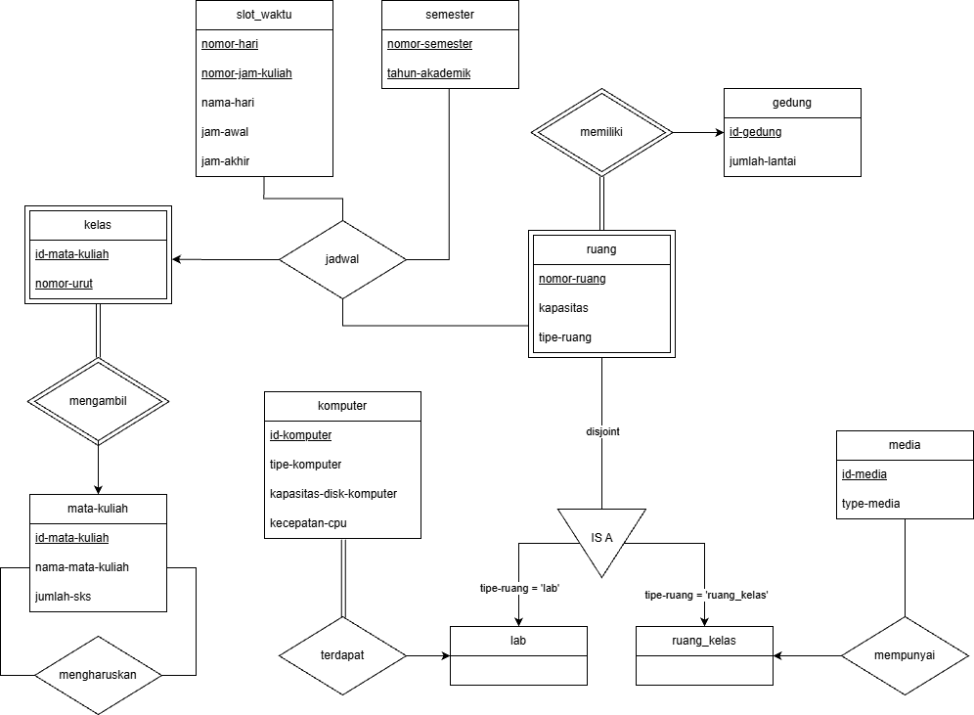

Tentukan canonical cover dari F.
- C → D, E
- AC → H
- D → B, G
- E → C
Tentukan candidate key dari R.
Candidate key apabila closure-nya merupakan R.
(AC)⁺
= AC
= ACDEH
= ABCDEGH

(AEH)⁺
= AEH
= ACEH
= ACDEH
= ABCDEGH

Jadi, AC dan AEH adalah candidate key dari R.
Dalam bentuk normal berapakah R? Jelaskan.
R berada dalam bentuk 1NF karena terdapat transitive depednency D → BG di saat BG bukan key dan D bukan key. Selain itu, terdapat partial dependency C → DE sehingga R juga tidak memenuhi bentuk 2NF. R bersifat atomik sehingga memenuhi 1NF
Jika R belum pada bentuk BCNF, lakukan dekomposisi terhadap sehingga didapatkan relasi-relasi dalam bentuk normal BCNF. Berikan penjelasan pada masing-masing tahap.
Pakai AC sebagai primary key. Maka didapatkan R = (A, B, C, D, G, E, H). Gunakan canonical cover untuk melakukan dekomposisi

→ FD(3) menyebabkan transitive dependency. Dekomposisi menggunakan FD(3)
R1 = (D, B, G)
R = (A, B, C, D, G, E, H)

→ FD(1) menyebabkan partial dependency. Dekomposisi menggunakan FD(1)
R2 = (C, D, E)
R = (A, C, D, E, H)

→ Bentuk FD(2) menjadi sebuah relasi
R3 = (A, C, H)

Semua relasi sudah BCNF dan hasil dekomposisi dependency preserving.

Tentukan himpunan ketergantungan fungsional untuk relasi Penjualan di atas. Pastikan bahwa himpunan ketergantungan fungsional tersebut sudah mengandung canonical cover.
Tentukan candidate key dari relasi tersebut.
Dalam bentuk normal berapakah relasi tersebut? Jelaskan.
Jika relasi belum dalam BCNF, lakukan dekomposisi terhadap relasi hingga didapatkan relasi-relasi dalam BCNF. Berikan penjelasan pada masing-masing tahap.

Soal 4. Pemodelan Data Temporal dan Spasial
Jelaskan pengertian valid time dan transaction time dan berikan masing-masing 1 (satu) contoh.
Valid time adalah rentang waktu di mana fakta dianggap benar. Contohnya sebuah kontrak dimulai tanggal 2024-01-01 dan berakhir tanggal 2024-12-31.
Transaction time adalah rentang waktu di mana data disimpan dalam basis data. Contohnya kontrak dicatat dalam basis data pada tanggal 2024-05-21 pukul 11.00 (transaction time start).
Jelaskan 1 (satu) saja tantangan basis data spasial sehingga tidak bisa (mudah) diimplementasikan dengan menggunakan teknologi basisdata relasional yang biasa.
Inefiesiensi struktur pengindeksan. Data spasial bersifat multidimensi, sehingga tidak ada urutan alami yang konsisten. Query spasial seringkali melibatkan pencarian tetangga terdekat. Melakukan perhitungan panjang pada jutaan baris tanpa indeks yang tepat akan mengakibatkan performa sistem menjadi sangat lambat.

UAS 2020/2021
Soal 2. ER Modelling
Buatlah model Entity-Relationship untuk perusahaan GOGOGO:
Perusahaan GOGOGO adalah perusahaan yang menawarkan jasa pengantar makanan. Mereka telah bekerja sama dengan berbagai restoran. Setiap restoran akan memiliki kode restoran, nama, alamat (terdiri dari nama jalan, nama kecamatan, nama kota, provinsi, dan kode pos), nomor telepon, rating, dan kategori (contoh kategori adalah: ‘Pizza’ ‘Coffee’. Sebuah restoran mungkin memilki lebih dari satu kategori). Restoran dapat menawarkan berbagai macam jenis makanan, setiap makanan yang ditawarkan memiliki kode makanan, nama, deskripsi singkat, dan harga.
Pengguna yang telah teregistrasi dapat memesan makanan dari restoran yang mereka inginkan. Mereka bisa memilih restoran dan setelah itu memilih jenis makanan dan kuantitas dari setiap jenis makanan. Setiap transaksi hanya melibatkan satu restoran. Hasil perhitungan harga makanan dan kuantitas akan menjadi jumlah harga yang harus mereka bayarkan. Untuk setiap transaksi pemesanan makanan, pengguna akan dilayani oleh seorang driver yang akan membelikan dan mengantarkan makanan sesuai dengan pesanan. Masing-masing driver memiliki kode driver, nama, tanggal lahir, usia, jenis kelamin, dan rating. Apabila pesanan sudah diantarkan dan sampai kepada pengguna, pengguna dapat memberikan rating kepada driver dan kepada restoran.
Pengguna akan memiliki nomor pelanggan, nama, alamat, tanggal lahir, usia, dan jenis kelamin. Pengguna dibagi ke dalam dua jenis yaitu pengguna regular dan premium. Pengguna premium adalah pengguna yang membuka akun e-money pada aplikasi GOGOGO, pengguna premium akan memiliki nomor rekening dan saldo. Sesama pengguna premium dapat melakukan transfer dana melalui aplikasi ini.
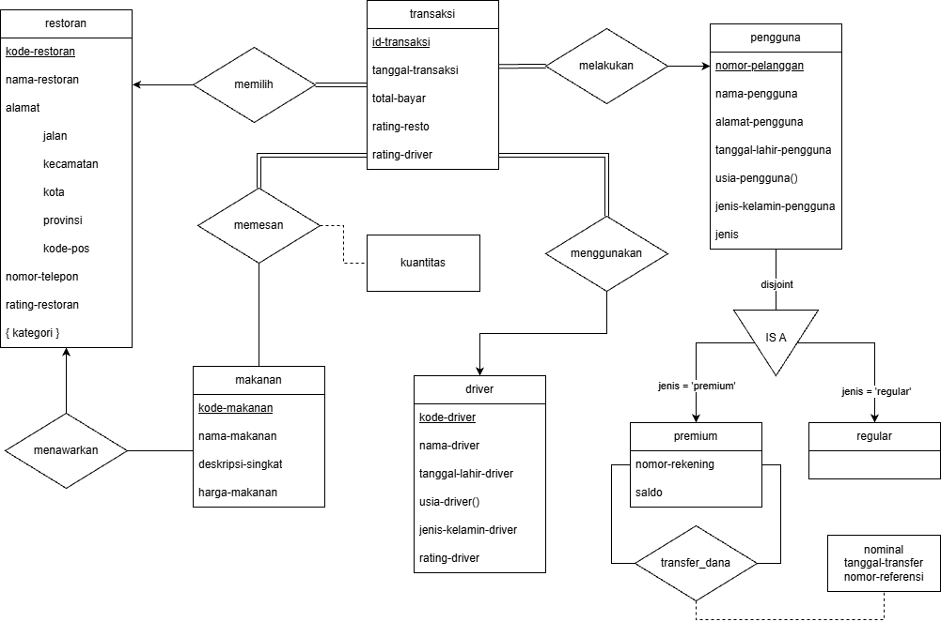

Soal 3. Reducing ER to Relational
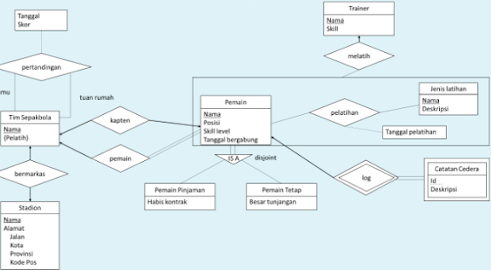
Transformasikan diagram ER di atas ke dalam model relasional selengkap-lengkapnya. Daftarkan pula foreign key reference yang ada. Jika ada aspek dalam diagram ER yang tidak dapat dipindahkan ke model relasional, tuliskan sebagai keterangan.
Contoh penulisan relasi A = (A1, A2, A3)
Contoh menuliskan foreign key reference: A(A1) → B(B1)
Pertandingan = (nama-tamu, nama-tuanrumah, tanggal-tanding, skor)
Tim Sepakbola = (nama-tim, nama-stadion, nama-kapten)
Pelatih Tim = (nama-tim, pelatih)
Stadion = (nama-stadion, nama-tim, jalan, kota, provinsi, kode-pos)
Pemain = (nama-pemain, posisi, skill-level, tanggal-gabung, nama-tim)
Pemain Pinjaman = (nama-pemain, habis-kontrak)
Pemain Tetap = (nama-pemain, besar-tunjangan)
Jenis Latihan = (nama-latihan, deskripsi-latihan)
Trainer = (nama-trainer, skill)
Catatan Cedera = (nama-pemain, id-catatan, deskripsi-cedera)
Pelatihan = (nama-pemain, nama-latihan, tanggal-latihan, nama-trainer)
Berdasarkan model relasional yang dibuat pada soal 2.1, tuliskan perintah-perintah SQL untuk hal-hal berikut. Model ER dapat juga digunakan sebagai referensi tambahan jika diperlukan.
- Menampilkan berapa banyak pemain yang memiliki posisi 'Penyerang' pada masing-masing tim sepakbola
- Create view bernama Pertandingan2020 untuk menampilkan semua pertandingan sepakbola (Nama tim tuan rumah, nama tamu, tanggal, skor, nama stadion tempat bertanding) yang terjadi pada tahun 2020
- Insert sebuah Tim Sepakbola baru yang bernama "Persik" dengan pelatih bernama "Kasep" dan memiliki stadion bernama "Jalak" yang berlokasi di Jalan Gorontalo Kota Bandung Provinsi Jawa Barat, 14022
SELECT nama-tim, COUNT(nama-pemain) AS banyak-pemain-penyerang
FROM Pemain
WHERE posisi = 'penyerang'
GROUP BY nama-tim;

CREATE VIEW Pertandingan2020 AS (
SELECT nama-tamu, nama-tuanrumah, tanggal-tanding, skor, nama-stadion
FROM Pertandingan p
JOIN Stadion s ON s.nama-tim = p.nama-tuanrumah
WHERE tanggal-tanding between 2020-01-01 AND 2020-12-31
);

INSERT INTO Tim Sepakbola (nama-tim, nama-stadion)
VALUES (
'Persik', 'Jalak'
);
INSERT INTO Pelatih Tim (nama-tim, pelatih)
VALUES (
'Persik', 'Kasep'
);
INSERT INTO Stadion
VALUES (
'Jalak', 'Persik', 'Gorontalo', 'Bandung', 'Jawa Barat', '14022'
);

Soal 4. Relational Database Design
ID Mesin  M# | Tanggal  T | Jam  J | ID Kasir  K# | Nama Kasir  NK | ID Barang  B# | Nama Barang  NB | Harga  HR | Jumlah  JML
CR01 | 05-12-20 | 13:03 | E004 | Roland | FP005 | Apel Malang | 35000 | 0.85
CR01 | 05-12-20 | 13:03 | E004 | Roland | FD010 | Susu D 1L | 15500 | 2
CR01 | 05-12-20 | 13:15 | E004 | Roland | FP005 | Apel Malang | 35000 | 1.2
CR01 | 05-12-20 | 13:15 | E004 | Roland | FP018 | Mangga Gedong | 30000 | 1.8
CR02 | 05-12-20 | 13:05 | E001 | Arini | FP020 | Mangga Gedong | 40000 | 1.25
CR02 | 05-12-20 | 13:15 | E001 | Arini | FD011 | Susu U 250ml | 2500 | 5
CR01 | 06-12-20 | 10:00 | E015 | Arini | FC005 | Permen H | 2500 | 2
CR01 | 06-12-20 | 10:00 | E015 | Arini | PK182 | Shampoo S 600ml | 23000 | 1
CR01 | 07-12-20 | 13:15 | E004 | Roland | FP020 | Mangga Gedong | 38000 | 1.5
Berikut ini adalah contoh potongan Laporan Penjualan di sebuah supermarket. Beberapa ketentuan yang berlaku di supermarket tersebut adalah:
- Harga barang bisa berubah setiap hari.
- Seorang kasir selalu bertugas di mesin yang sama.
- Sebuah transaksi oleh seorang pelanggan di supermarket tersebut dapat diidentifikasi menggunakan ID Mesin, Tanggal, dan Jam.
Tentukan semua functional dependencies yang berlaku antara atribut-atribut pada laporan tersebut (gunakan nama atribut yang sudah dalam bentuk singkatan dan dicetak tebal) berdasarkan contoh laporan dan ketentuan tambahan yang diberikan (asumsikan disimpan di dalam Relasi Penjualan). Pastikan himpunan functional dependencies yang dihasilkan sudah dalam bentuk canonical cover.
Tentukan candidate key dari Relasi Penjualan.
Lakukan normalisasi terhadap Relasi Penjualan hingga diperoleh relasi-relasi yang berada dalam bentuk BCNF. Jelaskan proses perancangan yang Anda lakukan dan tentukan apakah skema yang dihasilkan adalah skema yang dependency preserving.
Berdasarkan skema relasi yang Anda hasilkan, tuliskan perintah SQL untuk menghasilkan laporan berikut.
- Laporan penjualan (seperti pada contoh).
- Laporan total pembelanjaan (total yang harus dibayarkan) untuk setiap transaksi pada tanggal 06-12-20. Silakan Anda tentukan atribut yang relevan untuk dimasukkan sebagai bagian dari hasil query.
- Laporan daftar lD dan nama barang yang belum pernah dibeli pelanggan.

UAS 2023/2024
Soal 1. Pemodelan ER

Beberapa mahasiswa STI ITB berencana membuat sebuah aplikasi Telemedicine yang memungkinkan para penggunanya berkonsultasi dengan dokter tanpa bertatap muka atau secara jarak jauh. Sebuah basis data dibutuhkan untuk menyimpan data aplikasi. Setiap orang yang terlibat dalam aplikasi harus dicatat NIK, nama lengkap, tanggal lahir, jenis kelamin, alamat (jalan, kelurahan, kecamatan, kota, kode pos), nomor telepon (bisa lebih dari satu), dan usia yang dihitung dari tanggal lahir. Orang-orang yang terlibat dapat berperan sebagai pasien atau dokter. Pasien perlu dicatat tinggi badan dan berat badannya. Dokter perlu dicatat no registrasi atau STR, kompetensi, alumni dari perguruan tinggi mana, tanggal mulai praktik, jumlah tahun pengalaman yang dihitung dari tanggal mulai praktik, foto, dan biaya konsultasi.

Jika pasien ingin berkonsultasi dengan dokter, mereka terlebih dahulu harus mengajukan permintaan konsultasi ke dokter yang dituju dan harus membayar sejumlah biaya admin dan biaya konsultasi. Total bayar yang dihitung dari penjumlahan biaya admin dan biaya konsultasi dari dokter yang dituju, metode pembayaran, dan status pembayaran harus dicatat saat permintaan konsultasi. Dokter dapat menerima atau menolak permintaan konsultasi, status permintaan konsultasi juga dicatat apakah ditolak atau tidak. Jika permintaan konsultasi dibatalkan oleh pihak dokter maka seluruh pembayaran akan dikembalikan dan disimpan sebagai saldo pada data pasien yang meminta konsultasi.

Jika permintaan konsultasi disetujui, maka akan terlaksana sesi konsultasi yang melibatkan dokter dan pasien tersebut. Sesi konsultasi ini akan memiliki ID konsultasi unik, tanggal konsultasi, jam mulai, dan jam selesai. Pasien atau dokter dapat berkirim pesan selama sesi konsultasi, sehingga perlu dicatat daftar pesan yang berisi informasi dari siapa, kepada siapa, isi pesan atau konten, lampiran jika ada, jam terkirim, dan jam saat pesan tersebut terbaca. Pada akhir sesi konsultasi, jika diperlukan, dokter dapat memberikan daftar resep yang berisi nama obat, dosis, dan catatn penggunaan obat tersebut.
Orang (1) disjoint pasien dan dokter
Pasien dan dokter diagregasi (1) relasi permintaan ke entity Sesi (1)
Sesi terhubung ke weak entity resep, pesan

Multidimensional - Gemini

Kasus SwiftCart Logistics
SwiftCart adalah platform e-commerce yang memiliki gudang penyimpanan di berbagai wilayah. Perusahaan mencatat dua aktivitas utama yaitu transaksi penjualan barang dan penerimaan stok barang dari supplier. Setiap gudang memiliki identitas berupa kode gudang, nama gudang, serta lokasi yang mencakup kota dan provinsi. Produk yang dijual memiliki atribut kode produk, nama produk, kategori produk, serta merk. Pelanggan yang berbelanja tercatat dengan nomor pelanggan, nama, kota domisili, dan kategori keanggotaan. Untuk setiap transaksi penjualan, sistem mencatat tanggal transaksi, jumlah barang yang dibeli, harga satuan, dan besar pajak yang dikenakan. Di sisi lain, aktivitas penerimaan stok mencatat tanggal masuknya barang, jumlah stok yang diterima, biaya pengadaan barang dari supplier, dan nama supplier yang mengirimkan barang tersebut. Manajemen SwiftCart ingin menganalisis tren penjualan per kategori produk di wilayah tertentu serta mengevaluasi biaya pengadaan barang dibandingkan dengan pendapatan penjualan setiap bulannya.

Instruksi Kerja
Berdasarkan narasi di atas, tentukanlah tabel fakta dan tabel dimensi beserta atributnya menggunakan format tabel yang terdiri dari kolom nomor, nama tabel, jenis tabel, nama atribut, dan penjelasan seperti pada contoh soal sebelumnya. Setelah itu, buatlah rancangan skema galaxy untuk merepresentasikan data warehouse tersebut sesuai dengan standar skema star atau galaxy yang telah dipelajari.

No | Nama Tabel | Jenis Tabel | Nama Atribut | Penjelasan
1 | Penjualan | Fact | id_produk | Foreign key ke tabel Produk
1 | Penjualan | Fact | id_gudang | Foreign key ke tabel Gudang
1 | Penjualan | Fact | nomor_pelanggan | Foreign key ke tabel Pelanggan
1 | Penjualan | Fact | tanggal_transaksi | Tanggal penjualan dilakukan
1 | Penjualan | Fact | jumlah_barang | Jumlah item dari produk yang terjual
1 | Penjualan | Fact | harga_satuan | Measure: Harga jual per item untuk suatu produk
1 | Penjualan | Fact | besar_pajak | Measure: Nominal pajak yang dikenakan untuk penjualan
2 | Penerimaan | Fact | id_produk | Foreign key ke tabel Produk
2 | Penerimaan | Fact | id_gudang | Foreign key ke tabel Gudang
2 | Penerimaan | Fact | tanggal_masuk | Tanggal produk diterima
2 | Penerimaan | Fact | jumlah_terima | Measure: Banyak item stok yang diterima
2 | Penerimaan | Fact | biaya_pengadaan | Measure: Biaya yang dikeluarkan untuk membeli stok
2 | Penerimaan | Fact | nama_supplier | Nama pihak yang menyediakan produk
3 | Produk | Dimension | kode_produk | Primary key
3 | Produk | Dimension | nama_produk | Nama produk yang tercatat
3 | Produk | Dimension | kategori_produk | Kategori dari produk
3 | Produk | Dimension | merk_produk | Merk yang memproduksi produk
4 | Gudang | Dimension | kode_gudang | Primary key
4 | Gudang | Dimension | nama_gudang | Nama gudang yang tercatat
4 | Gudang | Dimension | kota_gudang | Kota gudang berada
4 | Gudang | Dimension | provinsi_gudang | Provinsi gudang berada
5 | Pelanggan | Dimension | nomor_pelanggan | Primary key
5 | Pelanggan | Dimension | nama_pelanggan | Nama pelanggan
5 | Pelanggan | Dimension | domisili_pelanggan | Kota asal pelanggan
5 | Pelanggan | Dimension | kategori_pelanggan | Kategori keanggotaan pelanggan

